Личный кабинет «СанСим»,
гид по настройке

Благодарим вас за выбор услуг «СанСим»! Вам стала доступна многофункциональная Виртуальная АТС с широким диапазоном настроек, которые позволят надежно и качественно выполнять обработку клиентских звонков для успешного ведения вашего бизнеса.
Предлагаем вам ознакомиться с возможностями нашего продукта.
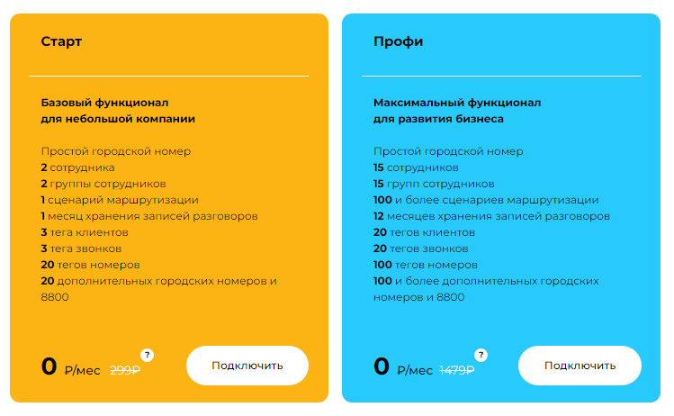

Оглавление
Личный кабинет «СанСим», гид по настройке 1
Сотрудники и группы 3
Сотрудники 3
Добавление сотрудника 9
Группы 14
ВАТС и настройки ВАТС 16
Графики и календарь 19
График рабочего времени 19
Календари 20
Теги 22
Медиа 23
Голосовые меню 24
Добавочные номера 26
Сценарии 28
Фильтры 29
Опции 33
Голосовое меню / добавочный 34
Обработка звонка 36
Страховка 39
История звонков 40
Контакты 43
Мои финансы 46
Автоплатеж 49
Настройка уведомлений 53
Рабочий стол 54
Сделки и задачи 56
Сделки 56
Задачи 57
Статистика 59
Настройка SIP-линии на примере приложения для ПК Zoiper 61
Настройка мобильного приложения СанСим 64

Сотрудники и группы

Сотрудники
При установке вашей виртуальной АТС автоматически добавляется один сотрудник с правами администратора личного кабинета с теми контактными данными, которые были указаны при покупке многоканального номера – адрес электронной почты (используется в качестве логина для входя в личный кабинет) и номер телефона (добавляется в качестве внешнего номера для приема звонков).
Каждый сотрудник может просмотреть и отредактировать свой профиль, кликнув на аватар в верхнем правом углу страницы.
Для редактирования администратором личного кабинета карточки сотрудника достаточно нажать на иконку карандаша в нужной строке списка. Остальным сотрудникам информация здесь будет доступна только для просмотра.
На вкладке «Телефоны» для сотрудника помимо возможности указания внешнего номера для приема звонков, автоматически предоставляется три SIP-линии для приема входящих и совершения исходящих вызовов.
1) Мобильное приложение: при нажатии на значок шестеренки сотруднику будут предоставлены данные для входа в мобильное приложение «СанСим»: логин 005ххххххх и пароль.
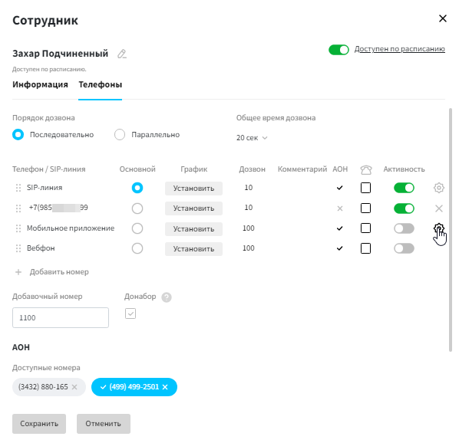
Здесь также можно осуществить смену пароля при необходимости.
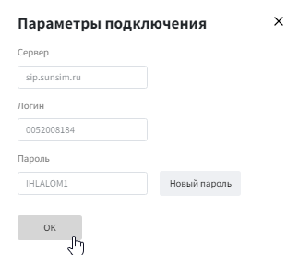
Сотруднику, не имеющему прав администратора, просмотр информации о SIP-линиях доступен только для своей учетной записи.
2) SIP-линия: используйте любой софтфон на телефоне или ПК. При нажатии на значок шестеренки также будут представлены параметры авторизации для настройки произвольного SIP-клиента.
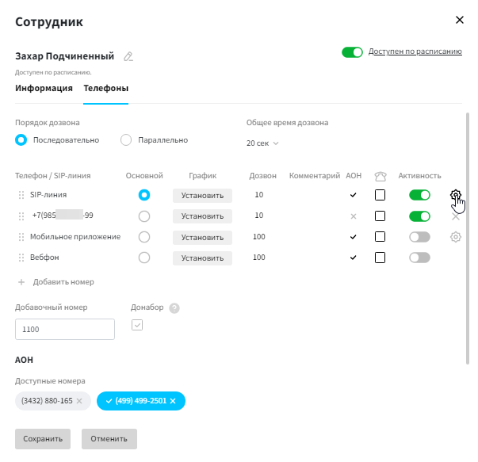
3) Вебфон: для звонков непосредственно из личного кабинета в браузере. Настройка не требуется, достаточно открыть вебфон нажатием иконки в верхней части экрана и разрешить использование браузером гарнитуры.
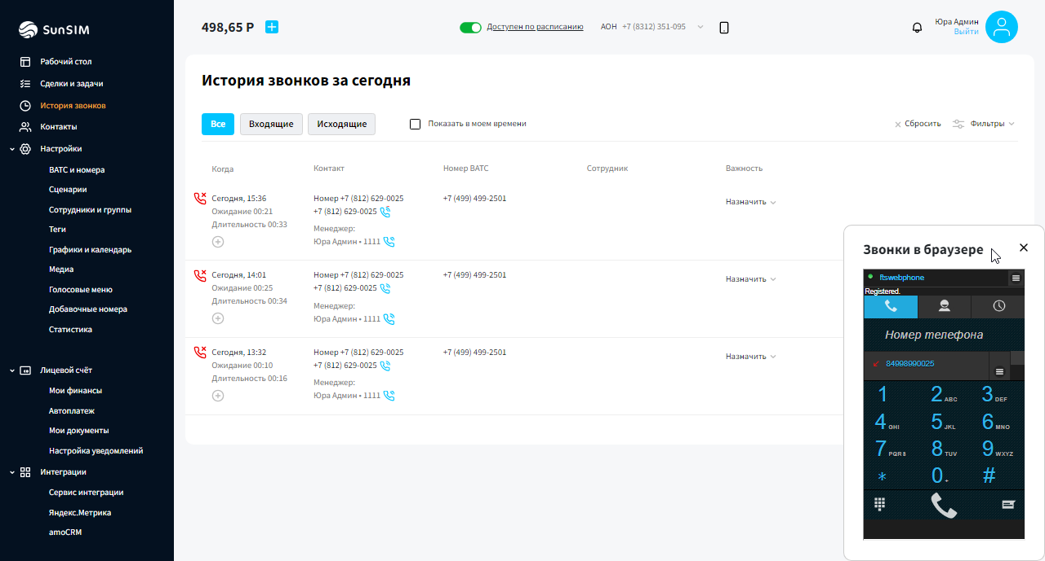

Можно установить индивидуальный график для любого из терминалов (по умолчанию – круглосуточно), а если установлен последовательный дозвон до терминалов сотрудника, то можно настроить индивидуальное время дозвона до каждого терминала. Также есть поддержка многоканальности номера сотрудника: при ее включении выбранный терминал не будет считаться занятым разговором, переадресация будет возможна до момента исчерпания количества свободных линий у данного номера.
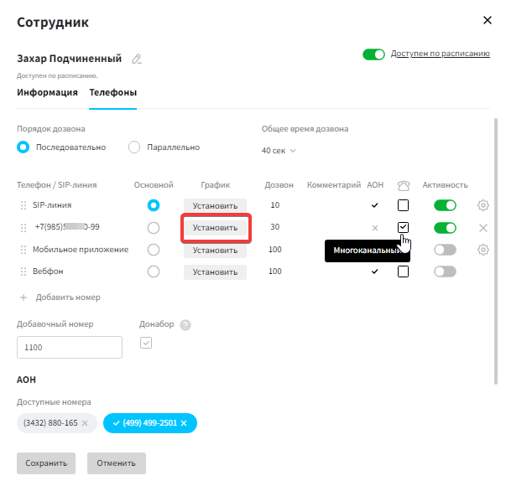
Здесь, на этой же вкладке, указывается добавочный номер сотрудника с опциональной возможностью его донабора из голосового меню и выбор АОНа для исходящих звонков (при наличии на договоре нескольких многоканальных номеров).
На вкладке «Информация» для сотрудника можно изменить следующие настройки:
- изменить режим доступности;
- установить часовой пояс с учетом его местонахождения;
- выбрать график работы и календарь, см. информацию в разделе «Графики и календарь»;
- включить ему индивидуальные настройки доступности, например, недоступность в период отпуска или дополнительная доступность для отработки дополнительных часов;
- также сотрудника можно добавить в группу – в одну или сразу в несколько предварительно настроенных;
- индивидуально выключить или, наоборот, принудительно включить запись разговоров.
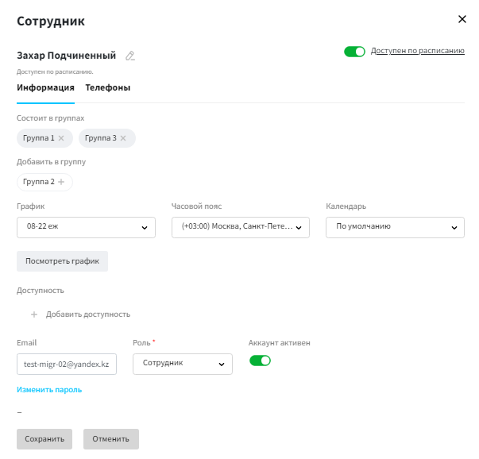
Для приема звонков предусмотрено 3 рабочих режима у сотрудника:
- Недоступен
- Доступен по расписанию
- Доступен
Установку нужного режима может выполнять сам сотрудник в верхней части любой страницы личного кабинета (в «шапке») или администратор личного кабинета в карточке сотрудника.
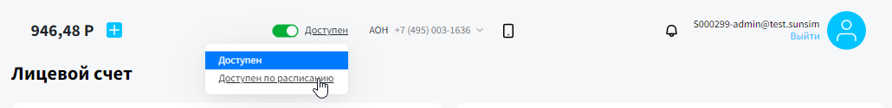
В режиме «Недоступен» вызовы сотруднику не поступают.
В режиме «Доступен по расписанию» при приеме звонков учитывается рабочий график сотрудника, далее звонок поступает на телефон (или телефоны) сотрудника с учетом настроек графиков терминалов.
Также в этом режиме учитываются настройки дополнительной доступности (недоступности). Если, например, сотрудник отпросился на некоторое время, ему установлен дополнительный период недоступности, то вызовы на терминалы такого сотрудника поступать не будут, даже если в графике терминала установлено рабочее время. Если, например, сотрудник планирует отработку пропущенного рабочего времени, у него добавлен дополнительный период доступности, то вызовы на его терминалы будут поступать, игнорируя настройки графиков терминалов (т.е. вызов поступит, даже если на терминале настроено нерабочее время).
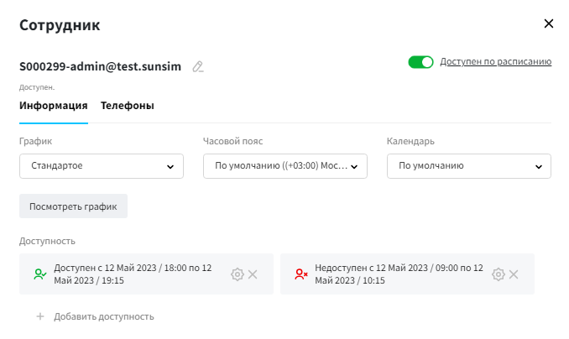
В случае установки режима «Доступен», входящие звонки сотруднику поступают всегда и на все его активные телефоны, независимо от графика работы самого сотрудника и настроенных графиков для его терминалов (при этом, учитывается установленный режим дозвона, параллельный или последовательный).

Добавление сотрудника
В разделе «Сотрудники и группы» на странице «Сотрудники» нажмите кнопку «Добавить сотрудника».
В открывшейся карточке сотрудника на вкладке «Информация» укажите его ФИО, адрес e-mail, выберите для него роль доступа (сотрудник или администратор), установите рабочий график, календарь, часовой пояс, при необходимости добавьте в заранее созданную группу.
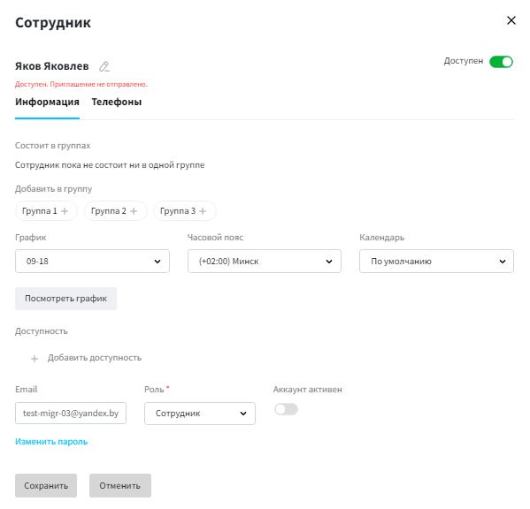
Перейдите на вкладку «Телефоны», задайте добавочный номер и включите для него донабор из голосового меню (при необходимости), выберите из списка многоканальный номер в качестве АОНа для исходящих звонков (если номеров на договоре больше одного) и сохраните настройки.
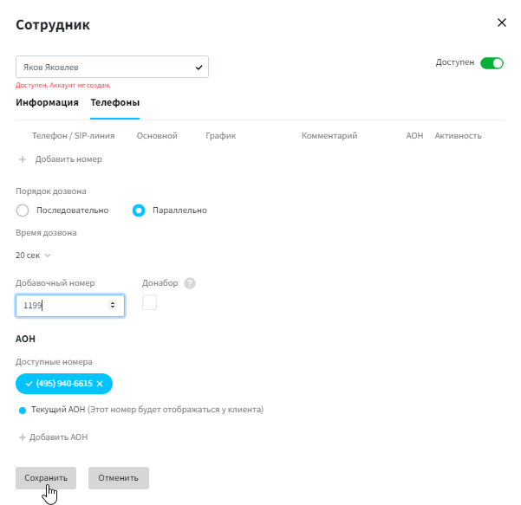
После закрытия карточки сотрудник будет создан в вашей виртуальной АТС. Одновременно с этим создается запрос на добавление SIP-линий для него (они активируются в течении нескольких минут).
Откройте повторно карточку сотрудника и нажмите кнопку «Отправить приглашение».
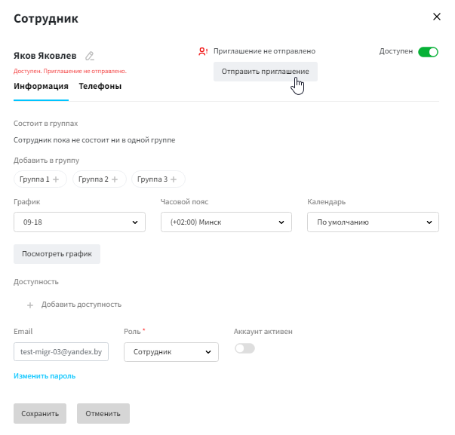
Сотруднику на указанный электронный адрес поступит письмо с приглашением.
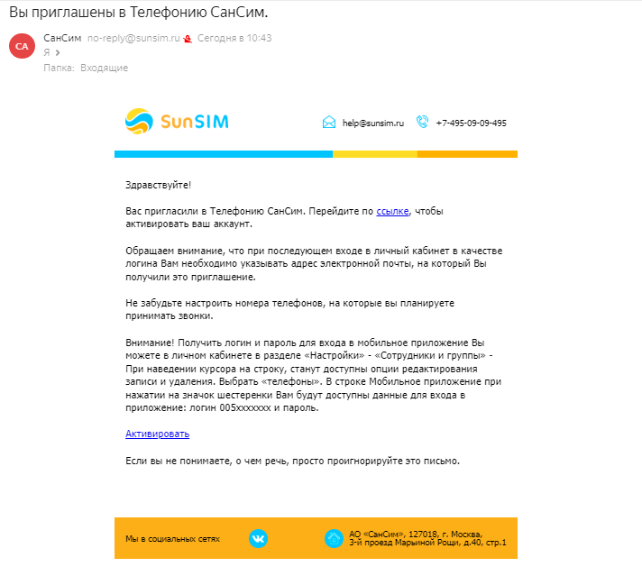
Для активации аккаунта сотруднику необходимо перейти по ссылке из письма и установить персональный пароль для дальнейшего входа в личный кабинет.
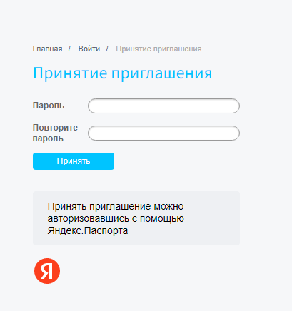
После нажатия кнопки «Принять» учетная запись сотрудника будет активирована, приглашение принято.
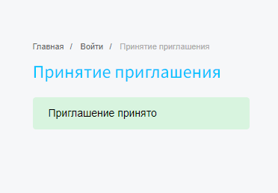
Теперь сотрудник может авторизоваться в личном кабинете, указав в качестве логина свой электронный адрес и установленный, при активации, персональный пароль. Затем в своей карточке получить параметры для настройки SIP-телефонов, а также добавить внешний номер для приема звонков.

Группы
Чтобы создать группу сотрудников, нажмите кнопку «Добавить группу».
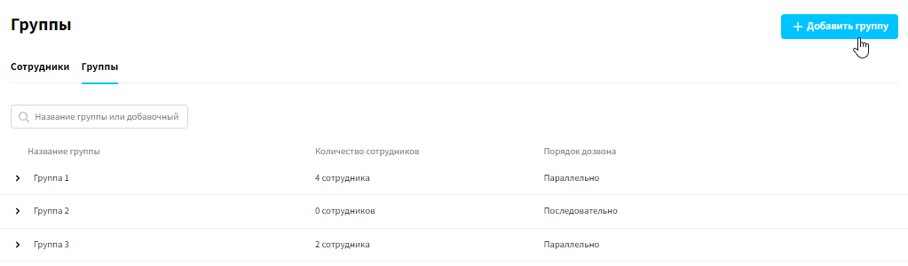
При создании или редактировании группы сотрудников в диалоговом окне, помимо названия группы, задается добавочный номер, возможность его донабора из голосового меню, а также режим и время дозвона до участников группы (во время переадресации или звонка на добавочный номер группы).
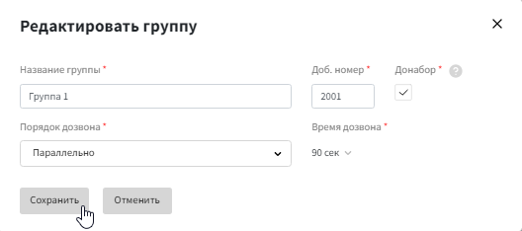
Добавить сотрудника в группу можно там же, в списке групп.
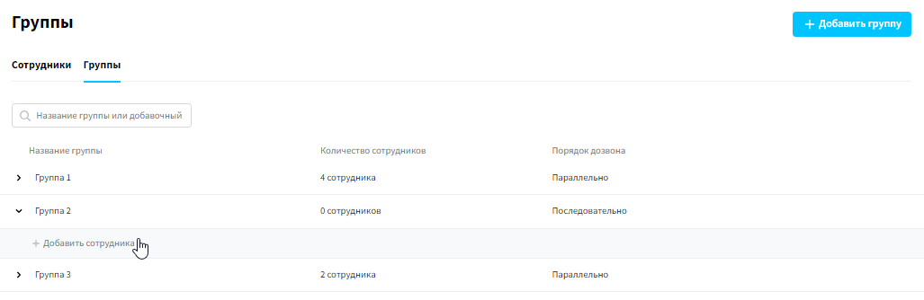
А также в карточке сотрудника на вкладке «Информация», кликнув на «+» рядом с нужной группой.
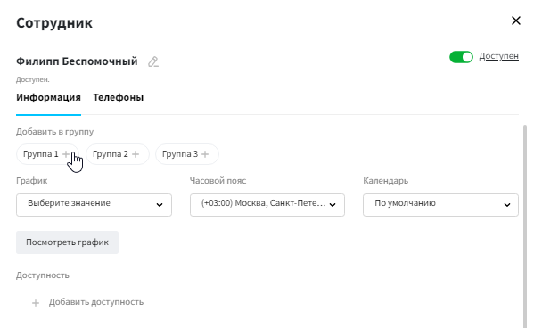
Обратите внимание, при включении параллельного дозвона, до участников группы в момент поступления звонка, используются только те терминалы сотрудников, которые были выбраны в качестве основных.

ВАТС и настройки ВАТС
На странице «ВАТС» отображаются все подключенные на договоре многоканальные номера. Для каждого из номеров можно:
- выбрать заранее настроенный сценарий для переадресации;
- указать имя номера (нажав на иконку с карандашом);
- добавить тег для номера;
- управлять услугой «Многоканальный номер в качестве АОН»;
- управлять услугой записи разговора и оповещением о записи.
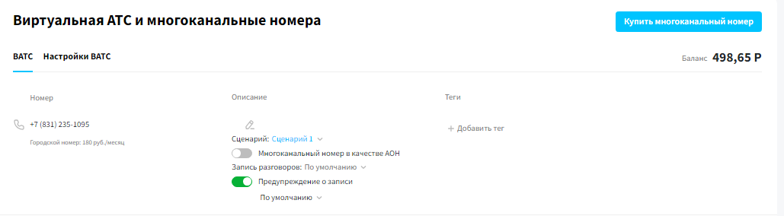
Услуга «Многоканальный номер в качестве АОН» при включении позволит сотрудникам, принимающим звонки сразу по нескольким каналам, еще до ответа на звонок увидеть на своем терминале информацию - на какой многоканальный номер он поступил. Также эта услуга может послужить своеобразным маркером для разделения личных и рабочих звонков, поступающих сотруднику.
На этой же странице предлагается возможность добавить в виртуальную АТС еще один или несколько многоканальных номеров. Нажмите кнопку «Купить многоканальный номер», затем выберите город, категорию номера и нажмите на любой понравившийся номер из списка или воспользуйтесь разнообразными опциями подбора.
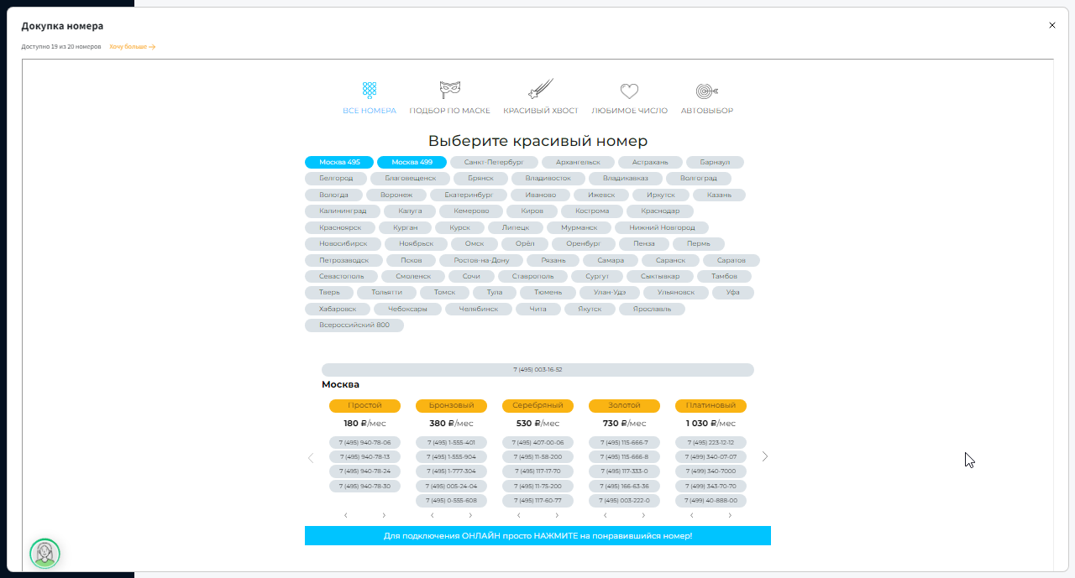
В момент активации многоканального номера, для него автоматически назначается сценарий «По умолчанию». При необходимости его можно будет здесь же изменить на другой настроенный сценарий.
На странице «Настройки ВАТС» задаются параметры виртуальной АТС, действующие сразу для всего договора:
- выбор часового пояса, в котором будет осуществляться работа ВАТС;
- подключение услуги «Запись разговоров» на договор;
- установка медиа для оповещения о записи, используемого по умолчанию;
- назначение персонального менеджера для клиентов;
- настройка создания задач при неуспешных исходящих вызовах;
- включение автоматического создания сделок.
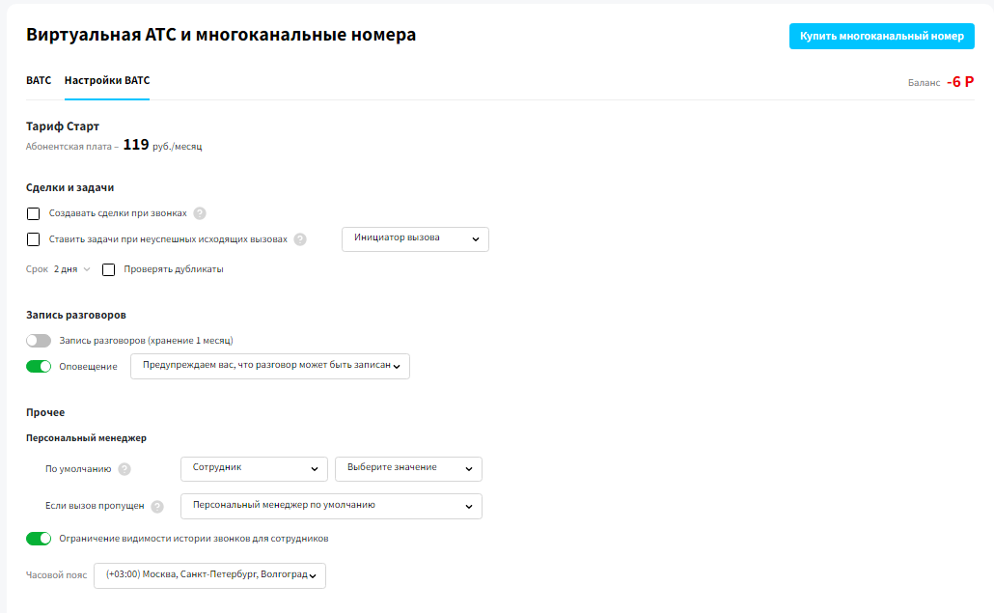
Настройка назначения персонального менеджера для новых контактов возможна в расширенном режиме.
По умолчанию: указывается сотрудник из списка (или владелец добавочного номера), который будет назначаться персональным менеджером новому сохраненному контакту.
Если вызов пропущен: доступны дополнительные настройки для присвоения контакту персонального менеджера:
- первый из адресатов,
- последний из не ответивших,
- случайный выбор из адресатов,
- персональный менеджер (выбранный для назначения по умолчанию).
Сотрудники, находившиеся в момент звонка в режиме "Недоступен», исключаются из процесса распределения как не участвовавшие в обработке звонка.
При включенном параллельном дозвоне, если настроена переадресация на группу или по списку сотрудников, для определения очередности адресатов (первый или последний) используется тот же порядок, который указан в настройках группы или в настройке блока переадресации.
Указание в сценарии в качестве внешнего номера для переадресации телефона сотрудника – засчитывается как указание самого сотрудника и он участвует в процессе назначения персонального менеджера.

Графики и календарь

График рабочего времени
При активации договора для виртуальной АТС уже настроен один график со стандартным рабочим временем с понедельника по пятницу с 09 до 18 ч. Наведите курсор на строку с графиком, при нажатии на иконку «карандаш» становится доступным просмотр и редактирование его параметров. Для создания нового графика нажмите кнопку «Добавить график», после этого можно приступить к его настройке.
Для редактирования рабочего времени нажмите на любую ячейку дня. 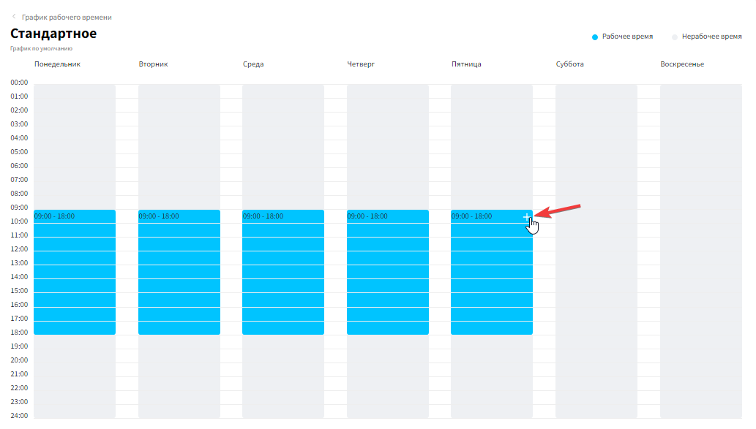
Установите начало и конец рабочего дня и не забудьте нажать на кнопку «Перенести» для сохранения изменений. Для организации перерыва на обед добавьте 2 интервала рабочего времени. При необходимости сделать день полностью нерабочим - удалите все рабочие часы нажатием на значок корзинки.
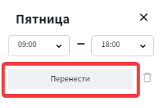
Если кликнуть на 3 точки рядом с названием графика, его можно переименовать, сделать графиком по умолчанию или удалить (если график в этот момент установлен по умолчанию, его удалить нельзя).
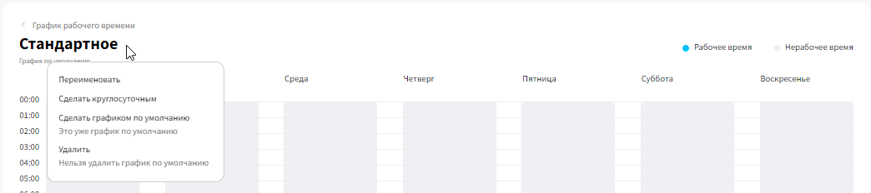

Календари
В календарь «По умолчанию» уже добавлены официальные праздничные и нерабочие дни для текущего года, дополнительно доступны для просмотра предыдущий и следующий годы.
Для просмотра и редактирования календаря нажмите на «Карандаш». При необходимости в календарь можно внести индивидуальные правки, указав рабочие и нерабочие дни вашей компании, или создать новый – для этого нажать кнопку «Добавить календарь».
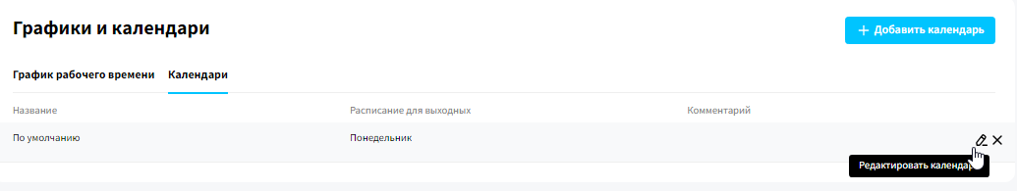
Для выходных дней недели, признанных рабочими, есть дополнительная настройка – «Расписание для персональных рабочих дней», позволяющая установить расписание дня недели, в который будет осуществляться приема звонков.
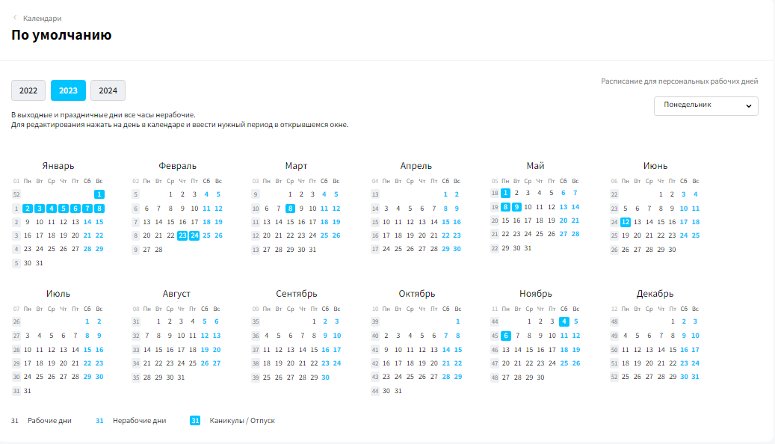
Для редактирования нажмите на день в календаре, укажите для него тип – рабочий или выходной, здесь же можно установить изменения для непрерывного периода дат. Чтобы сохранить настройки, нажмите кнопку «Перенести».
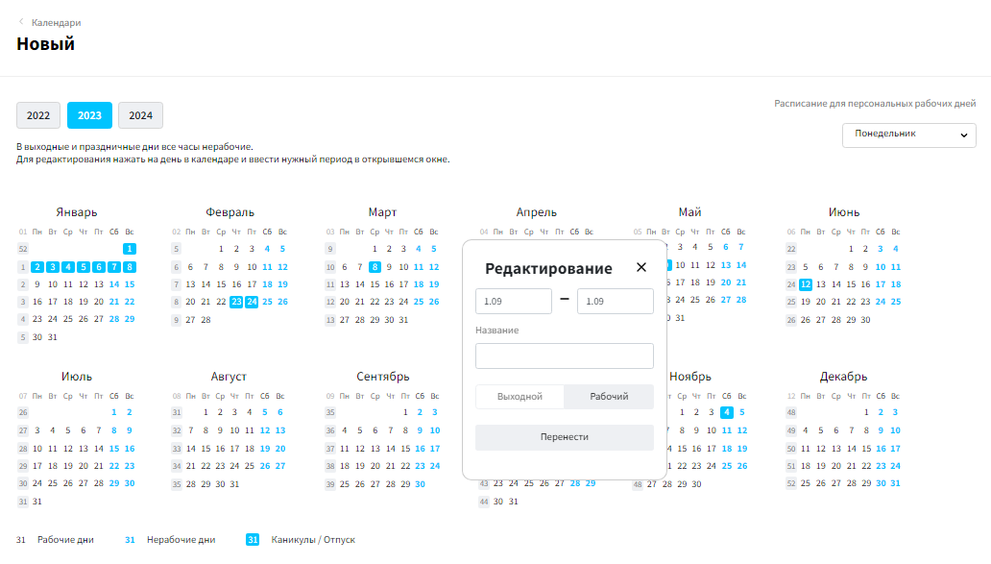
Графики и календари создаются не только для настроек сценария переадресации входящих вызовов, но и при заполнении информации о сотрудниках для обеспечения графика их работы.

Теги
В этом разделе можно настроить несколько типов тегов – для контактов (на номера позвонивших клиентов), для звонков (пометить таким образом конкретные звонки) и для ваших многоканальных номеров.
Для создания тега на соответствующей вкладке нажмите кнопку «Добавить тег».
Присвоение созданных тегов осуществляется в соответствующих разделах.
Для звонков – в истории звонков непосредственно в списке или открыв карточку звонка.
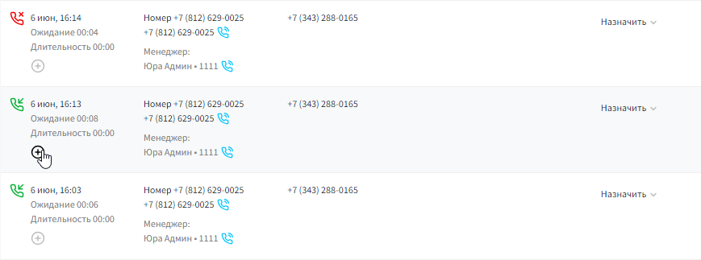
Для контактов – в списке контактов.
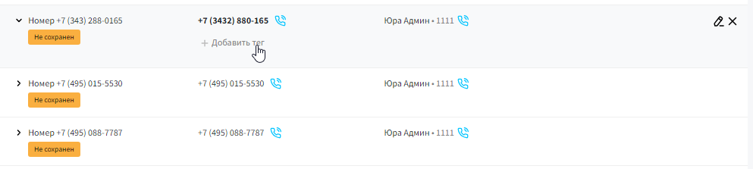
Для многоканальных номеров – на странице ВАТС.
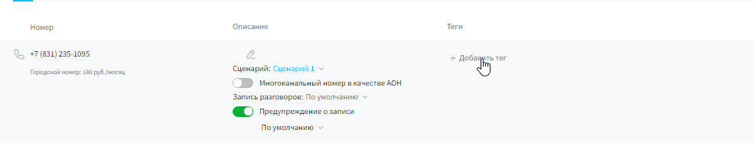
Для контактов, помеченных тегами (например, важные клиенты или спам-звонки), в сценарии обработки вызовов возможна настройка дополнительного фильтра (см. раздел Сценарии).

Медиа
Здесь могут быть загружены персональные звуковые файлы, а также предложены готовые варианты приветствий и различных уведомлений.
Загрузка собственных звуковых файлов возможна на вкладке «Загруженные файлы», допустимый к загрузке формат файлов: *.mp3 объемом не более 10 Мбайт.
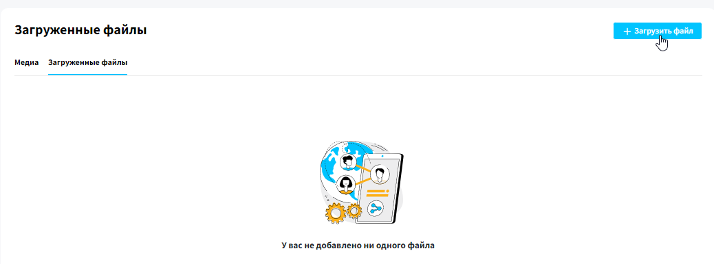
Для дальнейшего использования загруженного звукового файла нужно создать медиа.
На вкладке «Медиа» нажмите кнопку «Добавить медиа». Используйте в необходимой последовательности загруженные файлы и паузы для создания цепочек медиа. Придумайте название для медиа и не забудьте сохранить настройки. 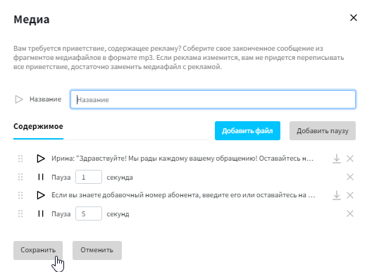
Список медиа является общим для всех разделов: при настройке голосового меню и набора добавочных коротких номеров, а также для выбора приветствий, оповещений и мелодии ожидания во время настройки сценария.

Голосовые меню
В этом разделе выполняется создание и настройка голосового меню для дальнейшего его использования в настройке сценария.
Нажмите кнопку «Добавить голосовое меню».
Укажите название, уровень меню, выберите заранее настроенные медиа (см. раздел «Медиа») в качестве инструкции для данного голосового меню, медиа при ошибочном вводе, укажите время бездействия для повтора инструкции (при необходимости) и время бездействия для перехода к следующему блоку в сценарии в случае отсутствия нажатий (оно должно быть больше предыдущего).
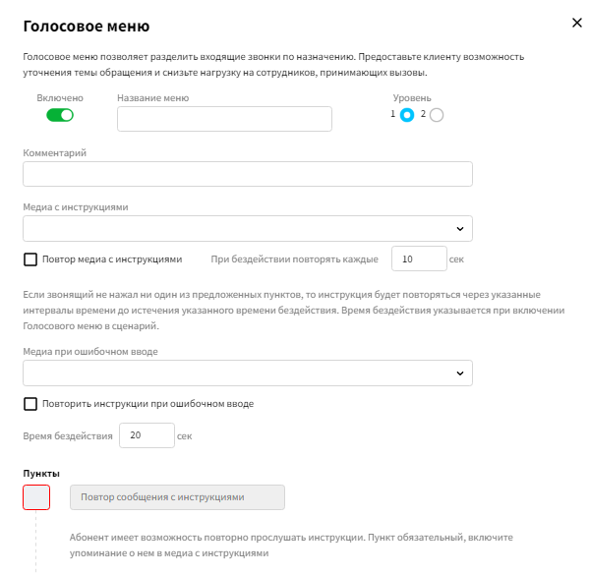
Пролистайте ниже и создайте пункты вашего меню (в соответствии с подготовленной голосовой инструкцией). При настройке меню используются цифры от 0 до 9, а также клавиши * и #.
Пункт «Повтор сообщения с инструкциями» должен всегда присутствовать в меню, задайте для него любую удобную для вас цифру.
При добавлении пунктов меню доступны следующие действия: проигрывание медиафайлов с необходимой информацией, переход в голосовое меню второго уровня, осуществление переадресации звонка на сотрудника, группу сотрудников, на внешний или на добавочный номер, переход к набору добавочных номеров (предварительно выполнив соотв. настройку, см. раздел «Добавочные номера»), возможность оставить голосовое сообщение или просьбу перезвонить.
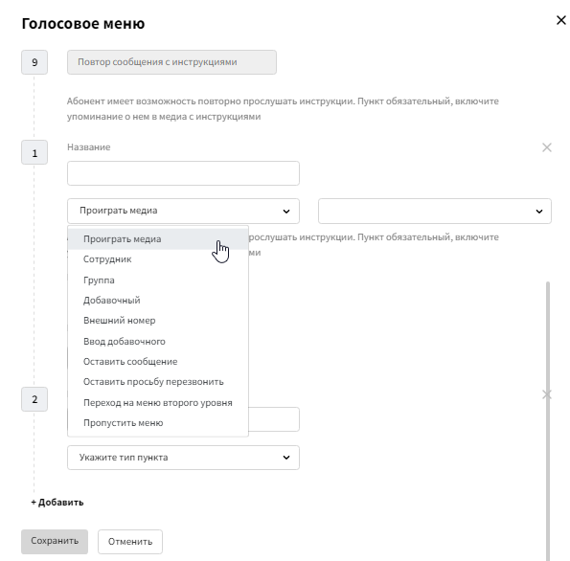
Обратите внимание, что при настройке двухуровневого голосового меню, сперва следует создать меню второго уровня, к которому будете обращаться при настройке первого уровня. Для добавления возможности перехода по нажатию в основной блок переадресации (для соединения с оператором нажмите «…») – выбирайте для этого опцию «Пропустить меню».
По окончании настройки не забудьте, в верхней части диалогового окна, сдвинуть слайдер в положение «Вкл» и сохранить все введенные настройки.
Использование настроенного голосового меню осуществляется в настройке сценария (см. раздел «Сценарии»).

Добавочные номера
В этом разделе выполняется настройка набора добавочных номеров.
Нажмите кнопку «Добавить группу». По аналогии с настройкой голосового меню укажите название, выберите медиа – стандартное или ранее настроенная последовательность медиа в качестве инструкции для звонящего и для оповещения при ошибочном вводе, установите время бездействия для повтора инструкции (при необходимости) или для перехода к следующему действию при отсутствии ввода добавочного номера. 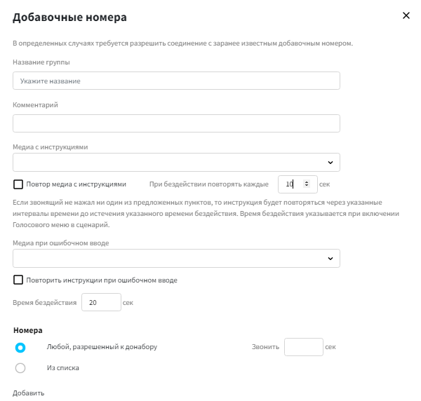
Возможен набор по заданному списку номеров или любого добавочного номера, разрешенного к донабору.
Присвоение коротких номеров и разрешение донабора для каждого добавочного номера управляется из карточки владельца добавочного номера – сотрудника или группы.
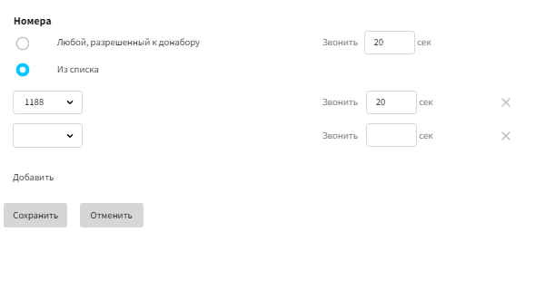
Сохраните введенные настройки.
Настроенный список донабора может быть использован как при включении этого блока в сценарии, так и при настройке голосового меню (см. соотв. разделы).

Сценарии
В этом разделе выполняется настройка сценариев по обработке входящих звонков.
Первоначально включен только один стандартный сценарий «По умолчанию». В нем настроена круглосуточная переадресация всех входящих звонков на первого автоматически созданного сотрудника (Администратора).
Наведите курсор на строку со сценарием. При нажатии на иконку «Карандаш» или на название сценария становится доступным просмотр и редактирование параметров. Для добавления нового сценария нажмите кнопку «Добавить сценарий», укажите его название и сохраните, а затем перейдите к редактированию.
Сценарий состоит из нескольких блоков: Фильтры, Опции, Голосовое меню / добавочный, Обработка и Страховка.
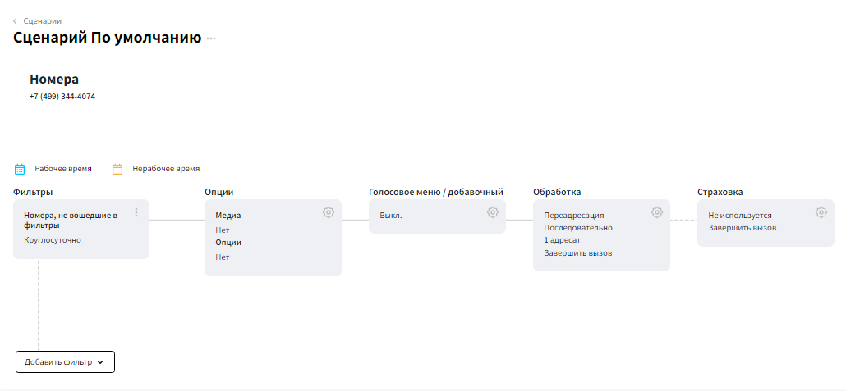
При нажатии на троеточие рядом с названием сценария можно его переименовать.

Фильтры
В блоке «Фильтры» можно настроить график последующей обработки в зависимости от условий.
Первоначально расписание и какие-либо условия отключены, поэтому самый верхний фильтр имеет название «Номера, не входящие в фильтры».
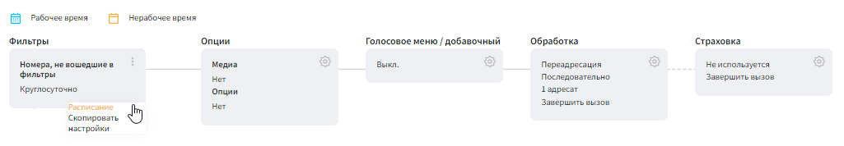
При нажатии на кнопку с троеточием появится возможность включить использование в сценарии расписания. На вкладке «График» можно установить желаемые рабочие часы.
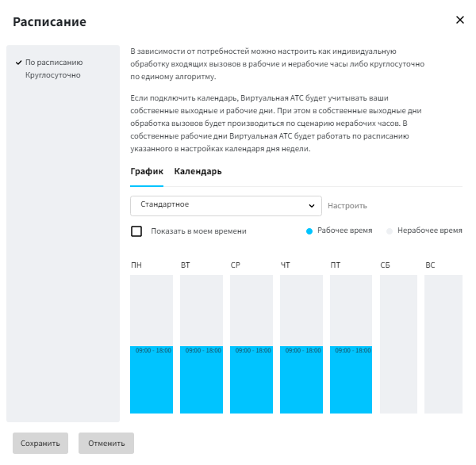

Перейдя на вкладку «Календарь», аналогично можно включить использование календаря.
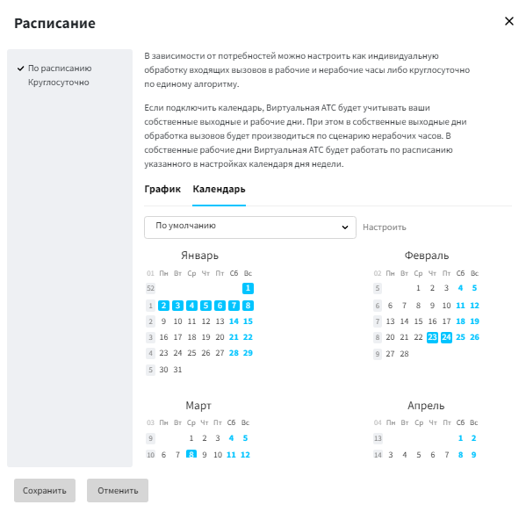
График и календарь можно настроить предварительно, см. раздел «Графики и календарь», затем выбрать нужные параметры из списка. А можно нажать на кнопку «Настроить» рядом с графиком или календарем, и произойдет переход в соответствующий раздел личного кабинета для внесения изменений в график или календарь, после чего необходимо будет вернуться обратно к редактированию сценария. После настройки не забудьте сохранить изменения.
Для добавления дополнительных условий нажмите «Добавить фильтр». Автоматически добавится новая ветка сценария.
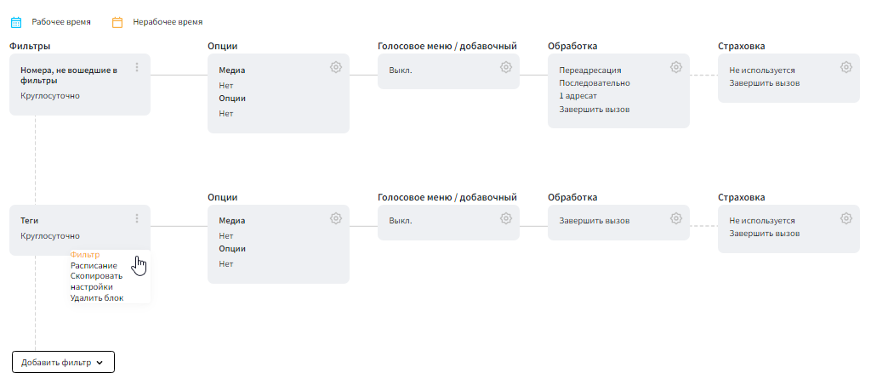
Для настройки кликните на кнопку с троеточием и нажмите на «Фильтр». В открывшемся диалоговом окне выберите тип фильтра – по тегам или по регионам.
При настройке фильтра по регионам укажите необходимые регионы (один или несколько) и сохраните настройки, нажав «ОК».
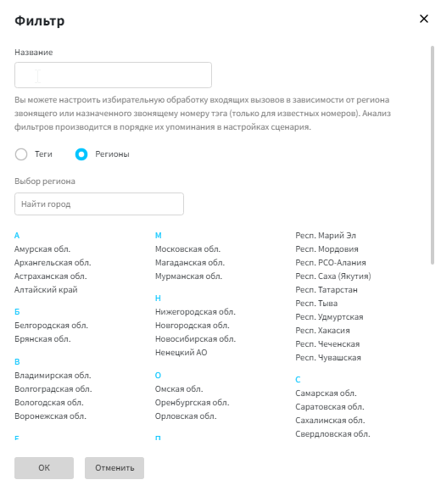
При настройке фильтра по тегам выберите из списка предварительно настроенный тег контакта (см. раздел «Теги») и нажмите рядом кнопку «Добавить тег». Сохраните настройки, нажав «ОК».
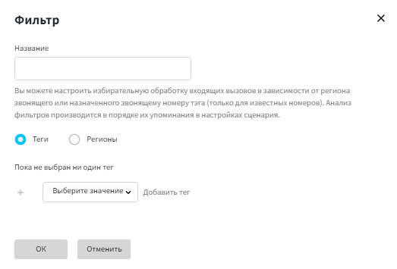
Аналогичным образом, нажав на троеточие и выбрав пункт «Расписание», можно включить использование графика и/или календаря для работы настраиваемого фильтра по расписанию (по умолчанию – круглосуточно).
Одновременно можно использовать сразу несколько фильтров, как по тегам, так и по региональной принадлежности номера звонящего, и настроить им разные условия дальнейшей обработки звонков.
Обратите внимание, если звонящий номер подходит под условия срабатывания для нескольких фильтров, то при обработке звонка сработает тот фильтр, который в сценарии был настроен хронологически раньше.

Опции
В этом блоке опционально могут быть включены:
- голосовое приветствие;
- мелодия ожидания вместо гудка;
- запись разговоров для этой настраиваемой ветки сценария;
- предупреждение о записи;
- услуга «Многоканальный номер в качестве АОН». 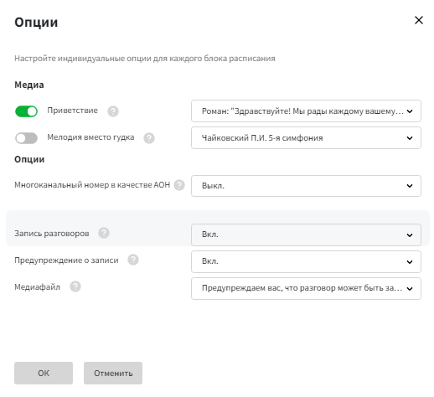
Услуга записи разговоров предварительно должна быть подключена на договоре, см. раздел «ВАТС и номера», информацию по настройке медиафайлов см. в разделе «Медиа».

Голосовое меню / добавочный
Для позвонивших клиентов после воспроизведения голосового приветствия может быть предложен набор добавочного номера для соединения с вашими сотрудниками или предоставлено полноценное голосовое меню, например, с переключением на отделы.
Изначально этот блок неактивен.
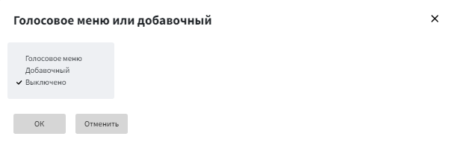
При включении голосового меню выбирается уже настроенное голосовое меню и указывается следующий шаг при отсутствии нажатия какой-либо клавиши – переадресация (переход в следующий блок сценария) или завершение вызова. Само голосовое меню предварительно создается и настраивается на соответствующей странице личного кабинета («Голосовые меню»).
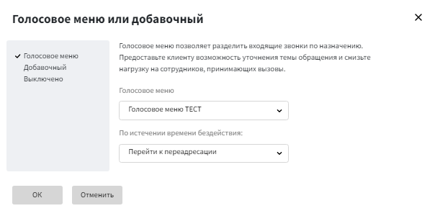
При включении возможности набора добавочного номера аналогичным образом выбирается предварительно настроенный список добавочных (все или выборочно) и медиа с голосовой инструкцией. Остается только указать, что необходимо сделать при отсутствии нажатия какой-либо клавиши или, если на введенный добавочный номер не удалось дозвониться, переадресация (переход в следующий блок сценария) или завершение вызова.
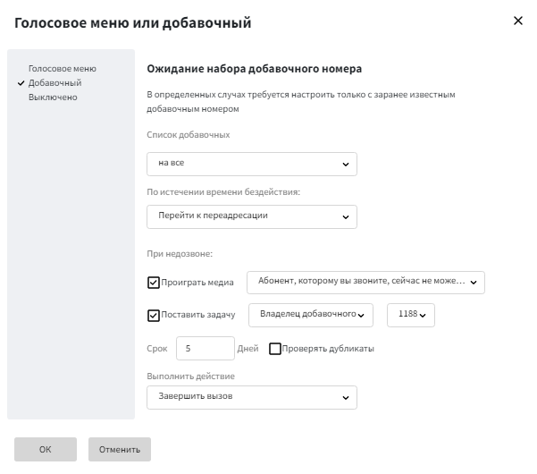
Не забудьте сохранить настройки, нажав «ОК».

Обработка звонка
Блок «Обработка звонка» допускает выбор нескольких возможных вариантов: завершение вызова, голосовое сообщение и переадресация.
Завершение вызова может использоваться, например, при настройке фильтра для использования многоканального номера исключительно в режиме голосового меню (IVR), не подразумевающего соединения звонящего клиента с вашими сотрудниками.
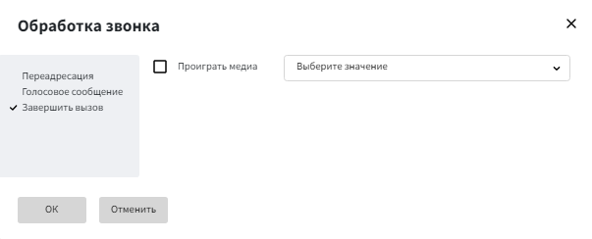
При выборе голосового сообщения в качестве приветствия автоответчика проигрывается указанный медиафайл. Для уведомления сотрудников об оставленном сообщении создается задача, назначьте ее потенциального исполнителя.
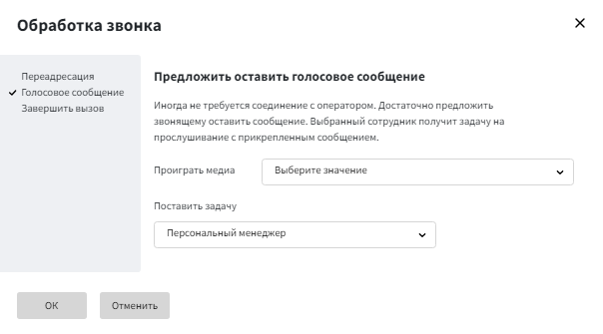
При переадресации звонок первоначально может быть приоритетно направлен персональному менеджеру. В случае недозвона до него, звонок может быть перенаправлен в общую очередь или же он будет завершен с уведомлением персонального менеджера путем создания ему задачи.
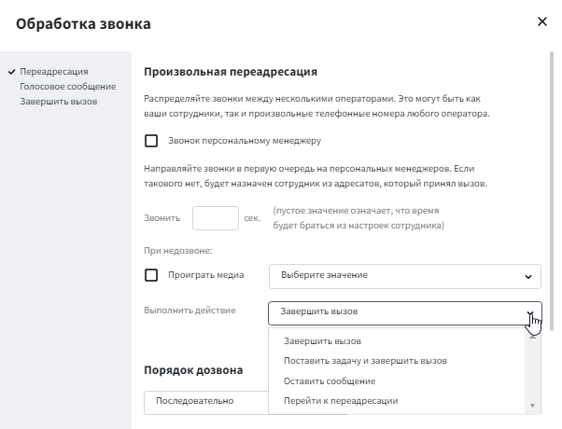
При настройке переадресации укажите порядок дозвона (последовательно, параллельно или по наименьшему занятию) и добавьте адресатов, кому будут направляться вызовы: сотрудники, группы, добавочные и внешние номера.
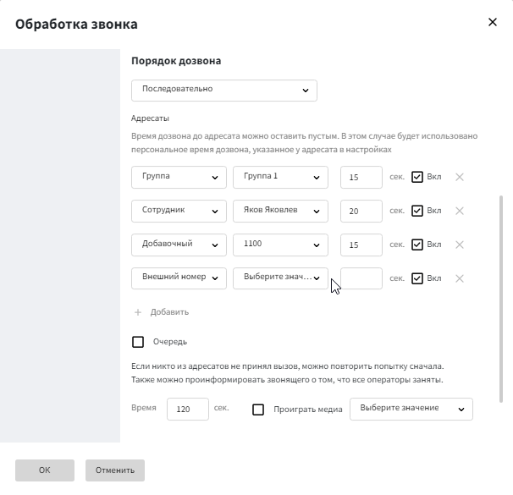

Чтобы увеличить число успешно принятых звонков, можно дополнительно задействовать услугу «Очередь»: настройте максимальное время нахождения звонка в очереди и, при необходимости, выберите медиафайл.
При выполнении последовательного дозвона звонок направляется сотрудникам, участвующим в сценарии обработки на все активные терминалы, а при параллельном дозвоне задействуются только основные терминалы сотрудников.

Если после всех попыток переадресации на звонок никто из сотрудников не смог ответить, предусмотрено несколько вариантов дальнейших действий.
Можно просто «Завершить вызов». Можно перед завершением вызова опционально воспроизвести медиафайл и выполнить постановку задачи, указав ее исполнителя.
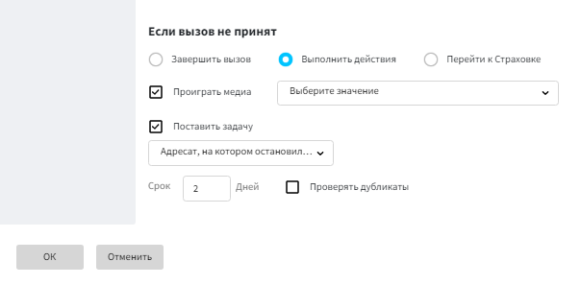
Обратите внимание, что для параллельного дозвона, при постановке задач, учитывается последовательность адресатов в списке: при указании «Первого из адресатов» и «Адресата, на котором остановился» выбирается, соответственно, первый и последний адресат в списке переадресации.
При выборе опции «Перейти к страховке» осуществляется переход к следующему блоку «Страховка».
Выполнив настройку блока, сохраните изменения, нажав «ОК».

Страховка
Блок страховки функционально повторяет предыдущий блок обработки звонка: его настройка выполняется аналогичным образом, за исключением того, что этот блок является заключительным в сценарии.
Можно сразу завершить вызов. Можно, не получившему ответа на свой звонок клиенту, предложить оставить голосовое сообщение.
Или же можно настроить еще один блок переадресации, указав отличный от предыдущего список адресатов. В случае, если и эта попытка принять звонок клиента окажется неуспешной, то вызов может быть завершен двумя способами: с возможностью воспроизведения медиа с созданием задачи или без.

История звонков
В данном разделе можно просматривать информацию о входящих и исходящих вызовах.
При открытии страницы всегда отображается история звонков за текущие сутки.
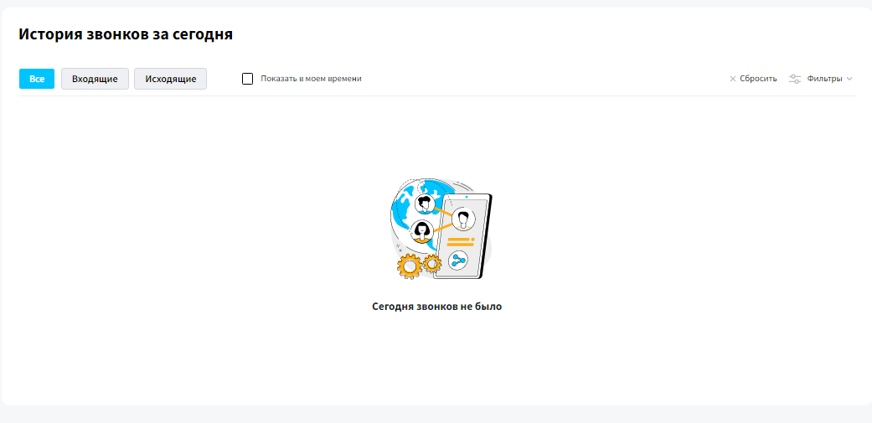
При необходимости просмотра информации за ранний период воспользуйтесь фильтром, задайте ему необходимые условия для поиска и нажмите кнопку «Применить». В настройках фильтра «неделя» – это период за последние 7 дней по настоящее время, «эта неделя» – текущая календарная неделя, начиная с понедельника. Аналогичный принцип и в отношении месяца.
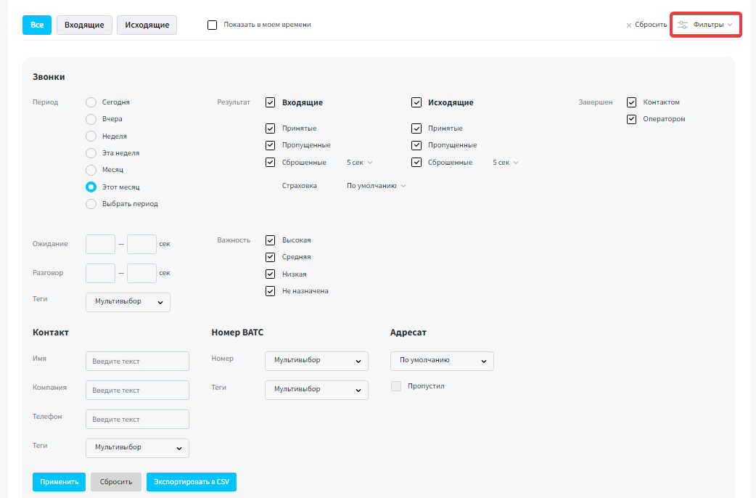
Историю звонков для настроенного фильтра можно сразу экспортировать в файл в формате *.CSV. Обратите внимание, по формату отображения информации о звонках он отличается от детализации вызовов, предоставляемой по запросу в разделе «Мои финансы».
На странице в загрузившемся списке звонков можно увидеть с какого номера и на какой позвонил клиент, кто его персональный менеджер, успешный ли звонок, присвоить тег звонку, послушать запись разговора или оставленного голосового сообщения. При нажатии на иконку с изображением трубки можно совершить через вебфон звонок клиенту или сотруднику.
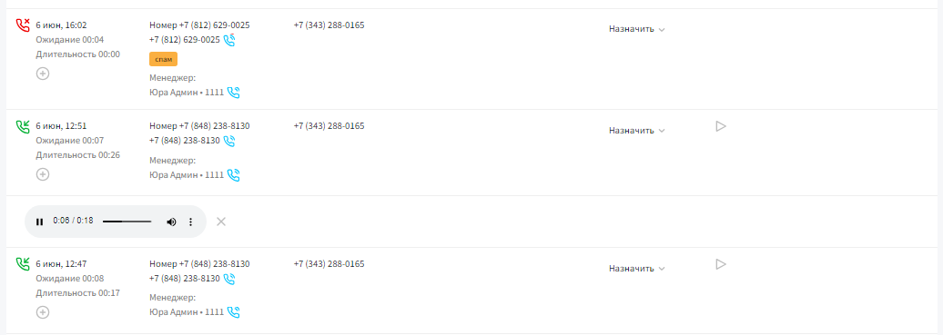
При нажатии на дату и время звонка откроется подробная информация о том, какой сценарий обработал данный звонок. Если включено голосовое меню, то как воспользовался им клиент, кто из сотрудников и как участвовал в обработке звонка.
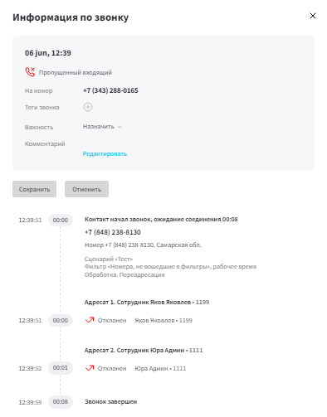

Для поиска вызовов, пропущенных сотрудником, при настройке фильтра воспользуйтесь блоком Адресат, выбрав из списка нужного сотрудника и отметить чек-бокс «Пропустил». В результате работы фильтра будут показаны в том числе и те пропущенные сотрудником вызовы, которые были успешно обработаны другими сотрудниками.
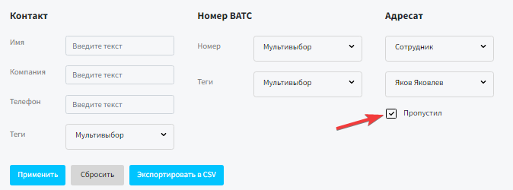
Администратор личного кабинета может просматривать историю звонков по всем номерам. Сотрудник с обычным доступом может просматривать вызовы, совершенные и принятые им, а также те звонки, в которых сотрудник участвовал – был указан в сценарии персонально или в составе группы, указанной в сценарии обработки вызовов. При удалении сотрудника из сценария, ранее принятые звонки становятся ему недоступными для просмотра. При добавлении в группу, становятся доступными для просмотра звонки, обработанные ранее другими участниками группы.

Контакты
Все номера позвонивших клиентов автоматически добавляются в список контактов с пометкой «Не сохранен». Сразу на странице списка контактов можно добавить тег, нажав на кнопку «Добавить тег». По нажатию иконки с карандашом можно отредактировать сохраненный номер, сохранить его как бизнес-контакт или личный.
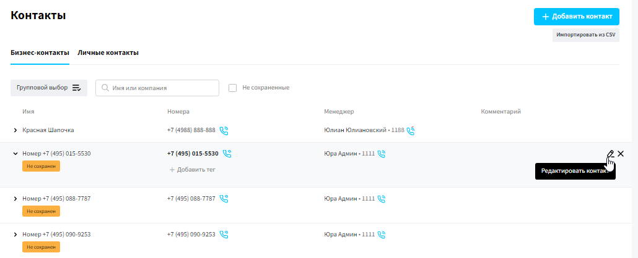
Для бизнес-контактов можно указать компанию и назначить/ изменить персонального менеджера.
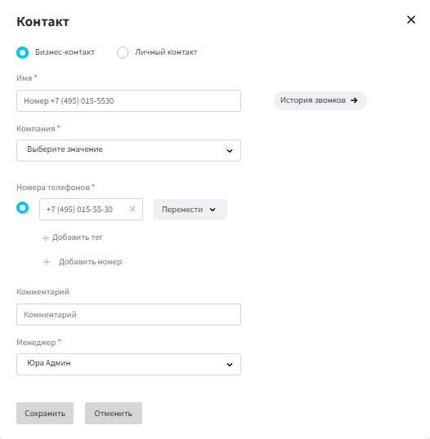

Личные контакты и история их звонов доступны на просмотр только для администраторов личного кабинета.
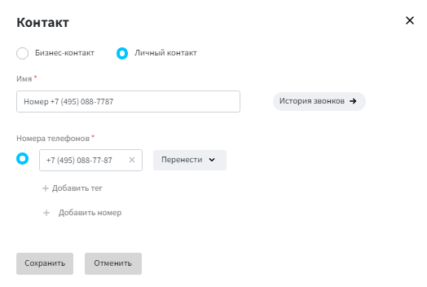
Возможно выполнение групповых операций с контактами. Нажмите на кнопку «Групповой выбор», сделайте отметки в списке для нужных записей и выберите групповую операцию.
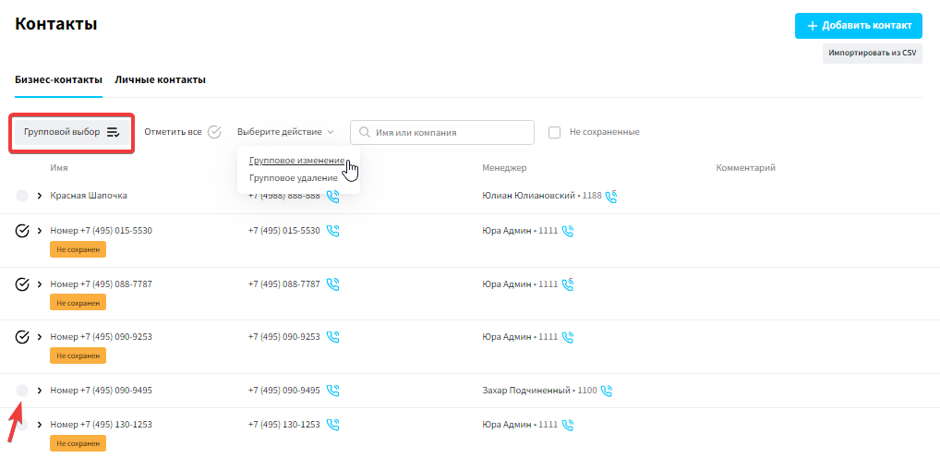

При групповом изменении можно перевести выбранные контакты в разряд личных, указать для контактов компанию, а также назначить нового персонального менеджера.
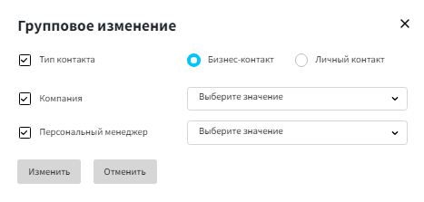
При выборе группового удаления подтвердите выполнение операции.
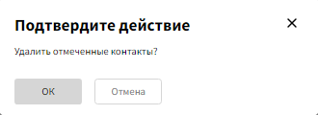
По нажатию кнопки «Импортировать из CSV» вы можете загрузить список ваших бизнес-контактов.
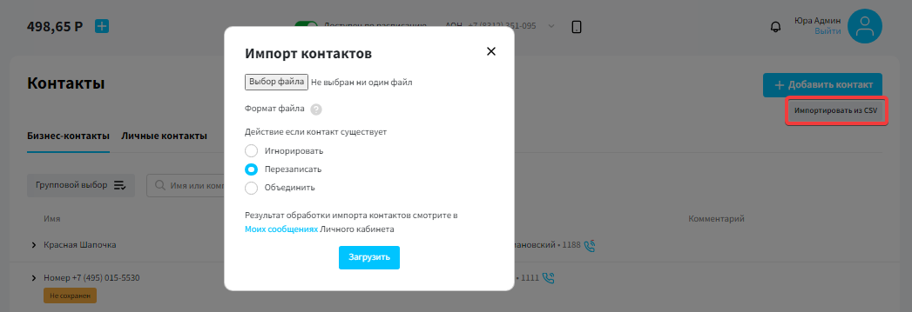

Мои финансы
На странице «Мои финансы» в разделе «Лицевой счет» доступна вся необходимая информация для пополнения баланса и о расходах.
На вкладке «История платежей» по нажатию кнопки «Показать» на странице отображаются платежи, совершенные за 4 последних дня. Указав период, нажав на иконку «календарь» и выбрав из списка предложенные варианты или задав произвольные даты, вы можете получить список платежей за искомое время.
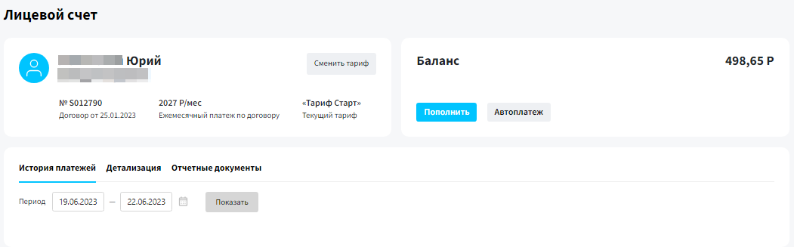
На вкладке «Детализация» можно получить подробную детализацию вызовов по всем номерам договора, указав период продолжительностью не более 31 дня. Файл удобного формата (html или xls) можно получить на электронную почту или скачать непосредственно в личном кабинете.
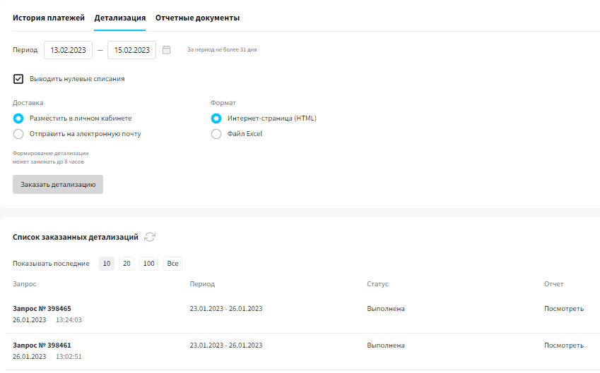
На вкладке «Отчетные документы» для юридических лиц доступны для загрузки электронные версии УПД и акты сверки за истекшие месяцы.
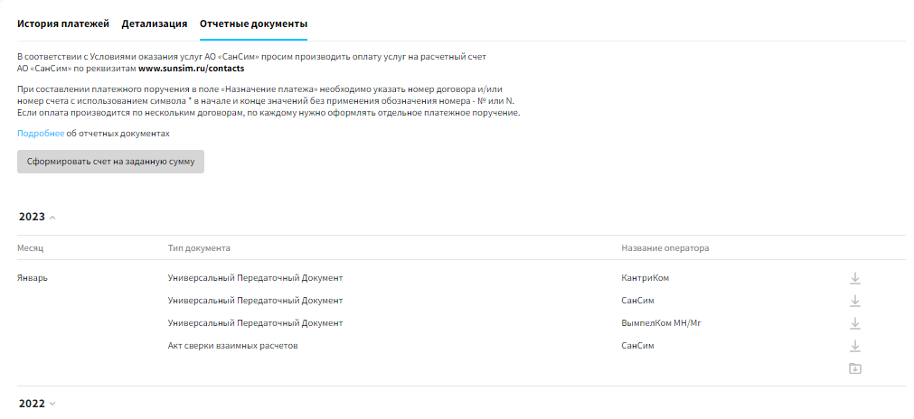
При нажатии кнопки «Сменить тариф» открывается сравнительная таблица тарифов с возможностью подключения дополнительных опций (отмечены символом «+»).
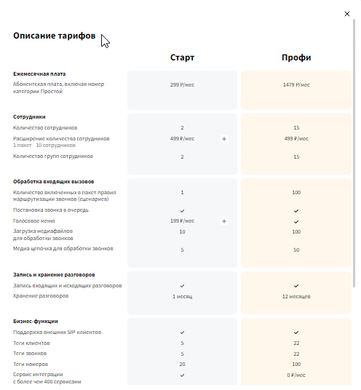
Пролистав вниз, будет доступна кнопка для перехода с тарифа «Старт» на более функциональный «Профи». Самостоятельный обратный переход на «Старт» невозможен.

При нажатии кнопки «Пополнить» в блоке баланса доступно несколько способов внесения оплаты – с банковской карты любого банка через платежную систему или с помощью QR-кода через СБП, а для клиентов Сбера – через «Сбербанк онлайн».
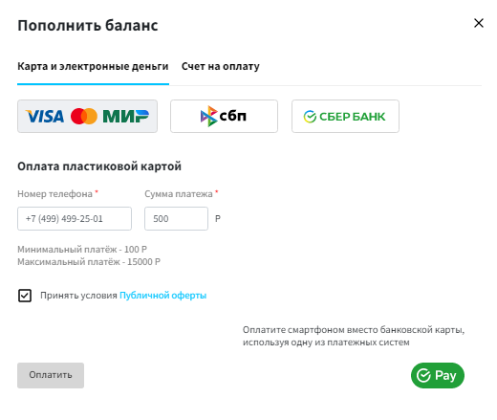
При переходе на вкладку «Счет на оплату» вы можете сформировать счет на произвольную сумму для оплаты с вашего расчетного счета.
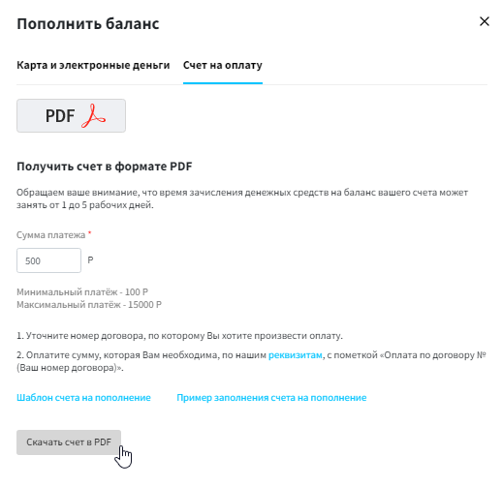
Нажатием кнопки «Автоплатеж» осуществляется переход в соответствующий раздел для подключения и настройки услуги.

Автоплатеж
На данной странице можно подключить услугу Автоплатеж и управлять в дальнейшем ее настройками. Отметьте согласие с условиями предоставления и нажмите кнопку «Запомнить данные карты».
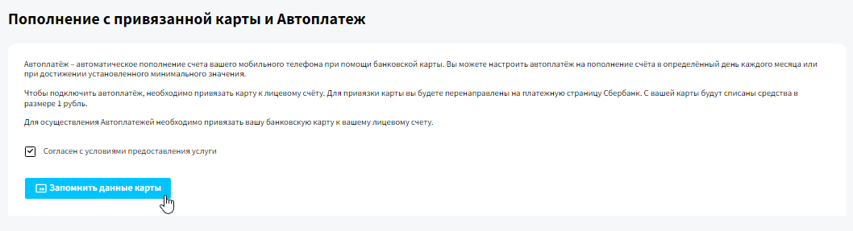
По нажатию этой кнопки будет выполнен переход на страницу оплаты. Введите данные вашей банковской карты для совершения авторизованного платежа на 1 р.
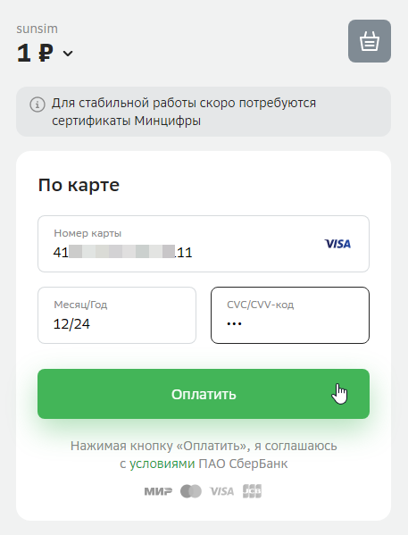

После успешной оплаты вы будете перенаправлены обратно в личный кабинет, а банковская карта будет привязана к вашему договору.
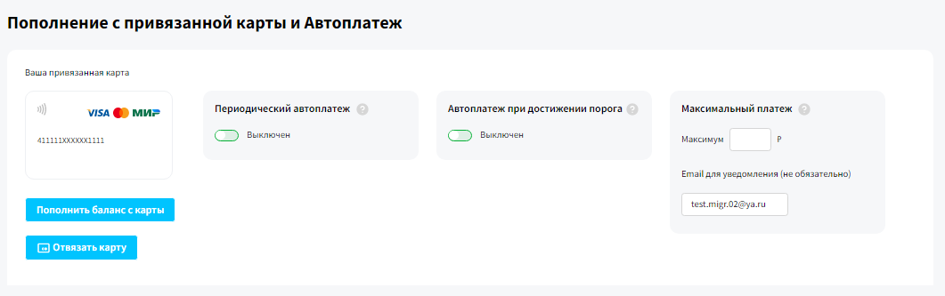
Теперь можно приступить к настройке услуги.

Автоплатеж при достижении порога
Для активации сдвиньте слайдер в положение «Включен».
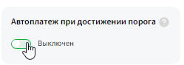
Укажите порог срабатывания автоплатежа и сумму, на которую будет осуществляться пополнение.
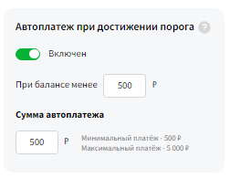
Данные сохраняются при перемещении курсора на следующее поле или по нажатию на «Enter».

Периодический автоплатеж
Для активации сдвиньте слайдер в положение «Включен».
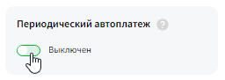
Автоплатеж будет выполнен в определенный день месяца на установленную сумму. При отсутствии указанного дня в месяце (например, 31 число) автоплатеж будет выполнен в последний день месяца.
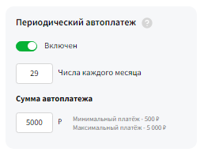
Возможно одновременное использование обеих функций.
Также есть возможность выполнить разовый платеж с привязанной карты на произвольную сумму в любой день месяца. Для этого нажмите кнопку «Пополнить баланс с карты».
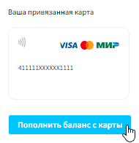
Во вспомогательном окне укажите требуемую сумму и нажмите кнопку «Пополнить».
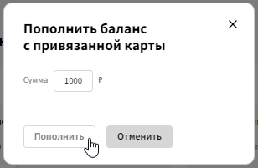
В правом нижнем углу появится информационное сообщение о формировании запроса.Ожидайте пополнения.
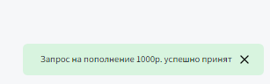
При необходимости установите ограничение суммы списания денежных средств с привязанной карты.
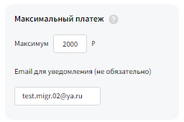
Информация о платежах доступна для просмотра в разделе Финансы / История платежей
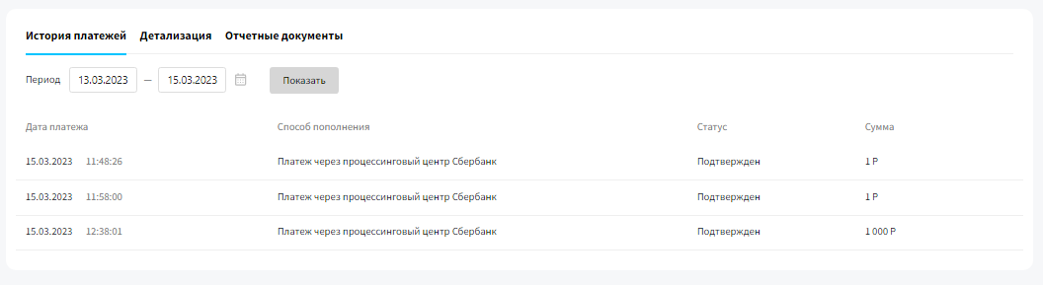

Настройка уведомлений
Чтобы вовремя пополнить баланс, на странице «Настройка уведомлений» в разделе «Лицевой счет» укажите свой мобильный номер или электронный адрес для уведомлений о снижении баланса, установив пороговое значение для информирования.
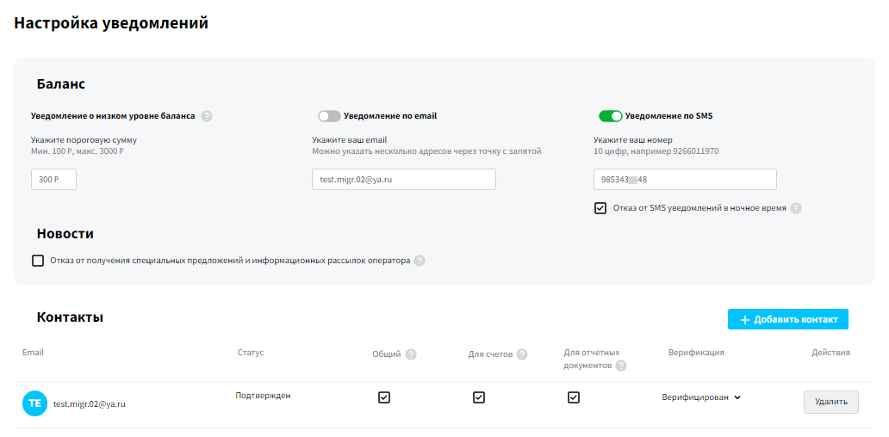
При добавлении в контакты нового электронного адреса на него отправляется письмо для верификации. Получив его, перейдите по ссылке из письма для подтверждения.

Рабочий стол
На этой странице сотруднику представлена графическая информация по поступившим звонкам, зарегистрированным сделкам и задачам с его участием. Администратору личного кабинета доступна информация по каждому из сотрудников.
На вкладке «Статистика» выполняется построение круговых диаграмм. По умолчанию данные отображаются за текущий день. Можно выбрать текущую неделю или произвольный период.
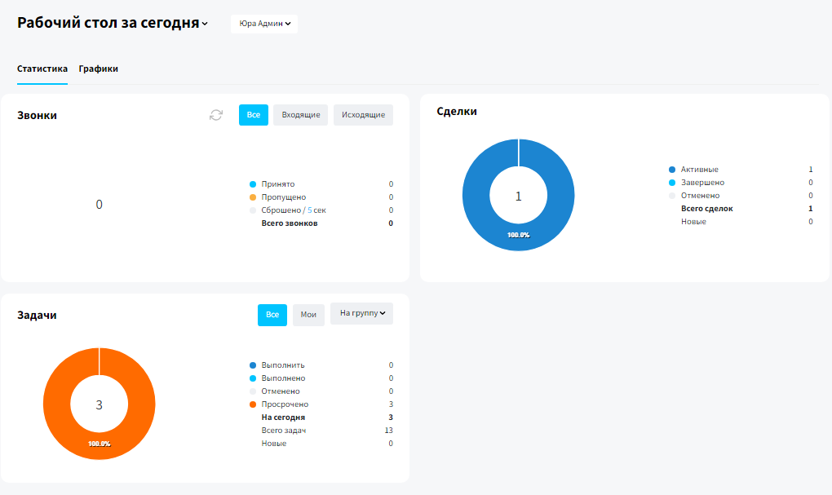

На вкладке «Графики» та же информация отображается в виде графиков, обычных или нормированных с разбивкой по дням. По умолчанию построение графиков использует данные за текущую неделю, но есть возможность выбора любой предыдущей недели.
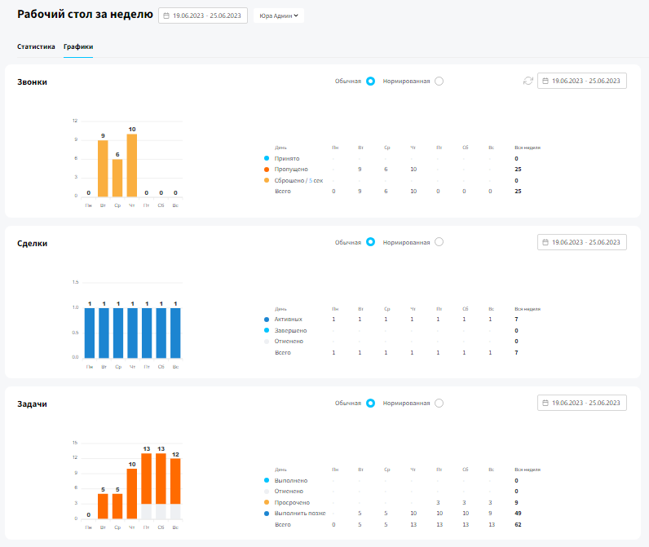

Сделки и задачи
В этом разделе сотрудникам доступна работа с уже созданными сделками и задачами или выполнить их создание вручную. Настройка автоматического создания сделок выполняется в разделе «Настройки ВАТС», настройка создания задач для неуспешных исходящих звонков – в том же разделе, а для неуспешных входящих звонок – при настройке сценария.

Сделки
При открытии страницы отображаются сделки, созданные за текущий день. Воспользуйтесь фильтром для просмотра сделок за более ранний период.
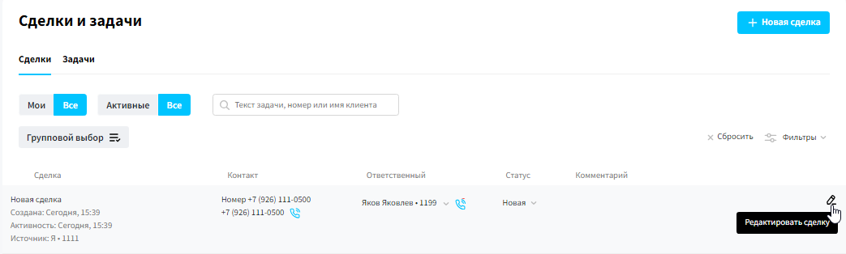
При открытии карточки для работы со сделкой доступно изменение ее статуса, переназначение ответственного. А в качестве вложений к сделке можно добавлять звонки и задачи этого контакта, сохранить комментарии для коллег. Для каждого контакта можно создать только одну сделку.
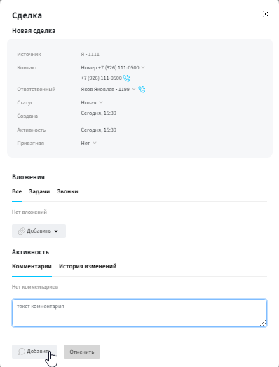
Приватная сделка будет доступна на просмотр только ответственному за нее.

Задачи
Задача может быть поставлена сотруднику для выполнения какого-либо поручения. Например, перезвонить клиенту после пропущенного звонка или оставленного голосового сообщения.
Исполнителем может быть назначен как один сотрудник, так и группа. При включении проверки дубликатов учитывается тип поставленной задачи (например, Пропущенный звонок) и тип исполнителя (сотрудник или группа).
По умолчанию на странице загружается список задач, созданных за текущий день. При необходимости воспользуйтесь фильтром для поиска.
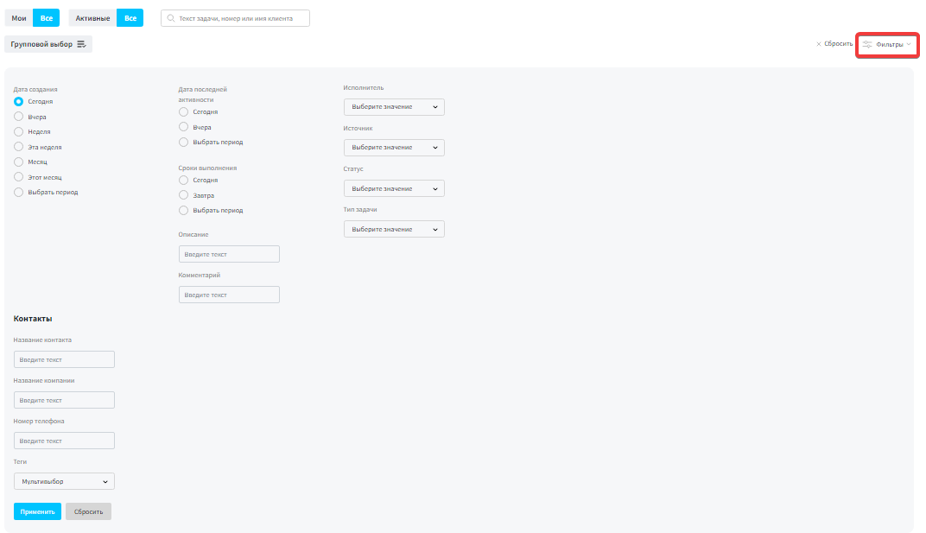
Для работы с задачей нажмите на иконку «Карандаш».
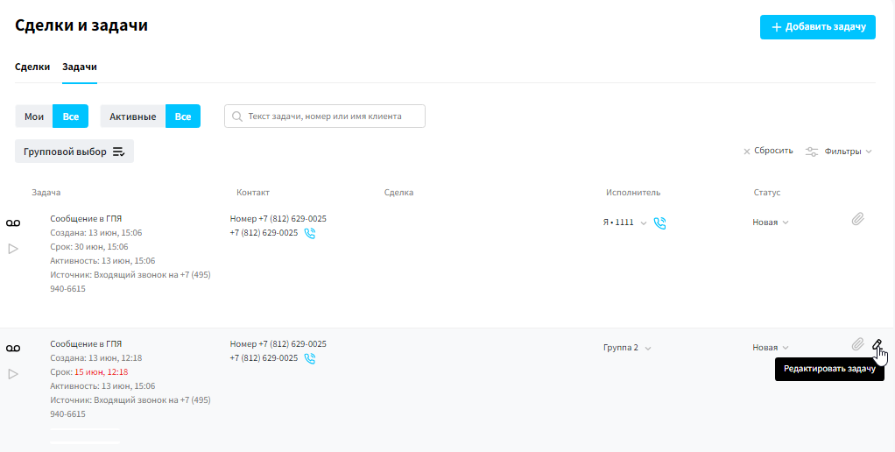
При открытии карточки для работы с задачей доступно изменение ее статуса и сроков исполнения и переназначение ответственного. В качестве вложений к задаче можно добавлять звонки и другие задачи этого клиента, а также сохранить комментарии для коллег.
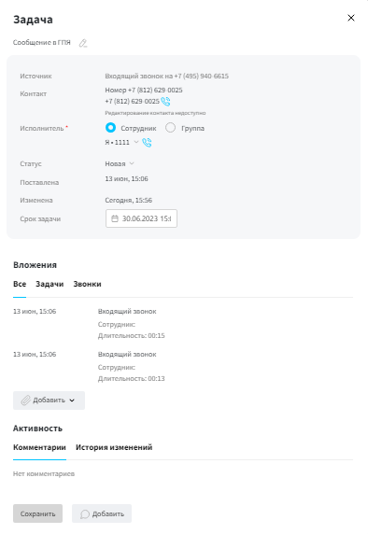
Во время работы со сделками и задачами нажатием на иконку с изображением трубки. Можно позвонить клиенту или сотруднику с помощью вебфона (откроется автоматически).

Статистика
Данный раздел доступен только администраторам личного кабинета. На странице статистики представлена более развернутая, чем на рабочем столе, информация по звонкам, сделкам и задачам.
По умолчанию при открытии страницы статистические данные и построенные диаграммы отображаются за текущий день в формате ТОП-3. Можно посмотреть информацию за последнюю неделю или выбрать произвольный период. Информацию по звонкам можно посмотреть, как с привязкой по многоканальным номерам, так и по сотрудникам.
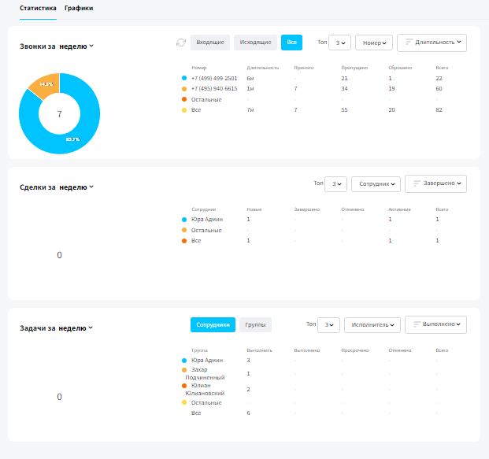

На соседней вкладке та же информация может быть представлена в виде графиков, обычных или нормированных. По умолчанию для построения графиков используются данные за текущую неделю. Можно указать произвольный период.
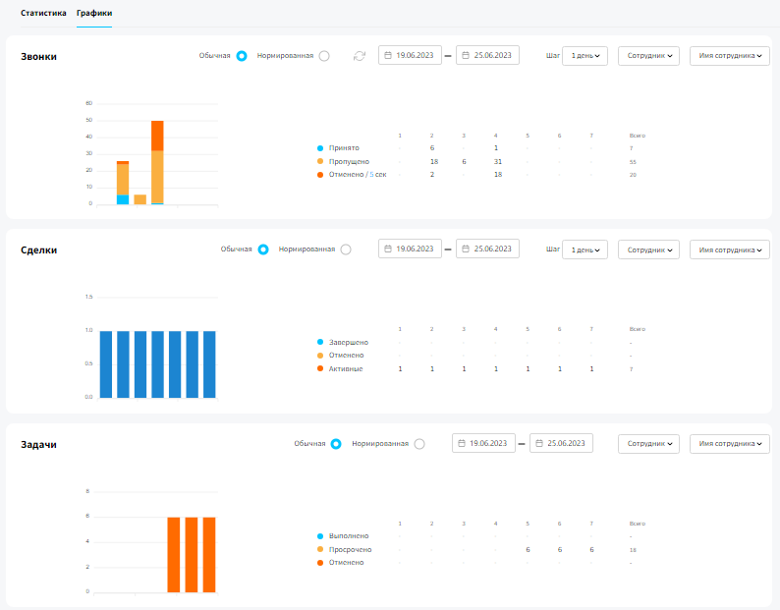

Настройка SIP-линии на примере приложения для ПК Zoiper
Введите ваш номер SIP-линии в формате 005ххххххх@sip.sunsim.ru, пароль и нажмите «Login».
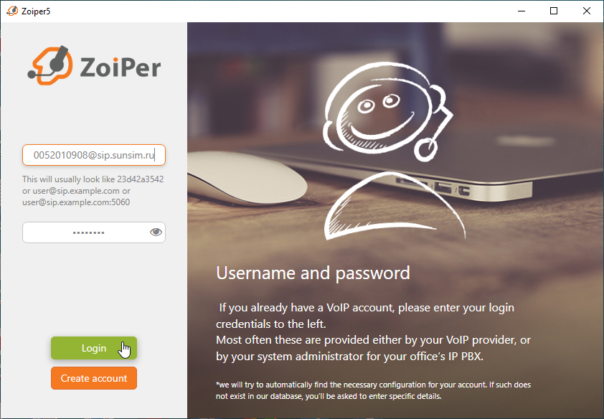
Проверьте правильность заполнения адреса сервера sip.sunsim.ru и нажмите «Next».
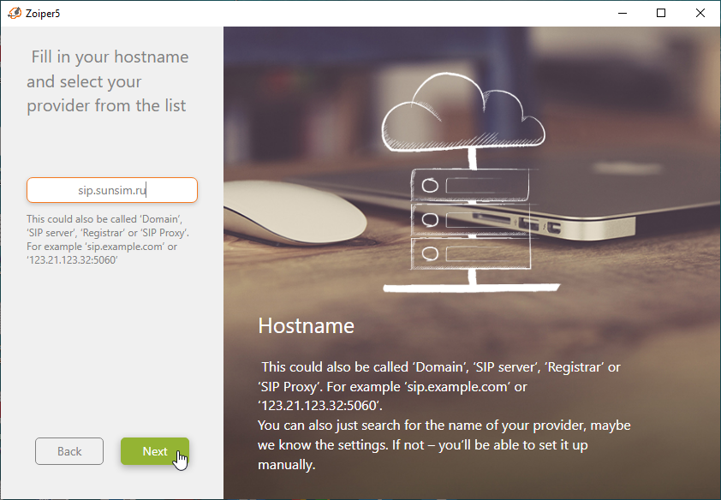

Пропустите следующий шаг.
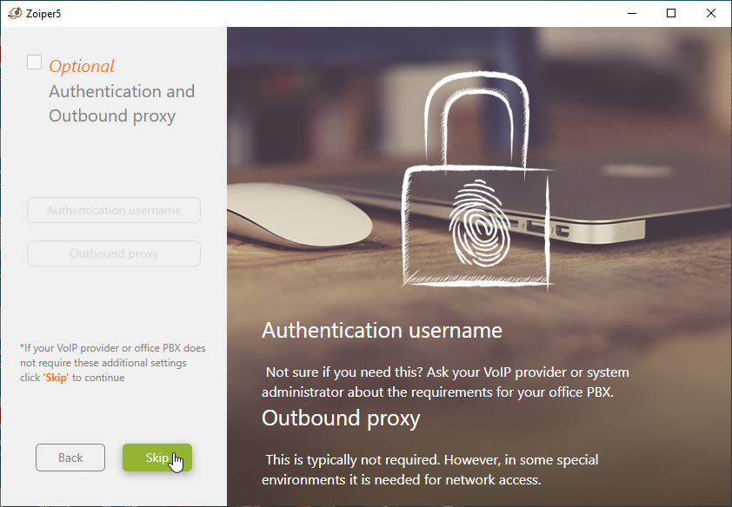
После автоматического тестирования конфигурации перейдите к следующему шагу.
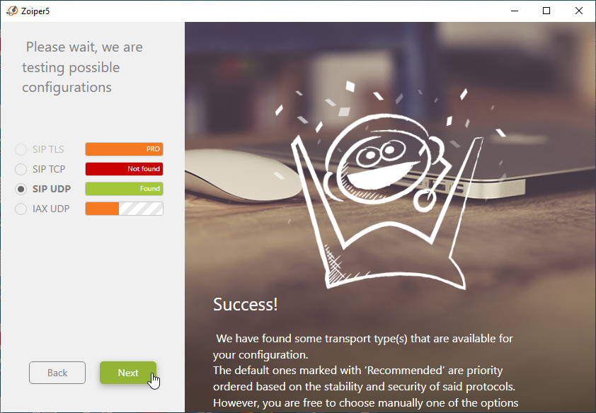

На этом этапе можно проверить конфигурацию вашего оборудования или пропустить этот шаг.
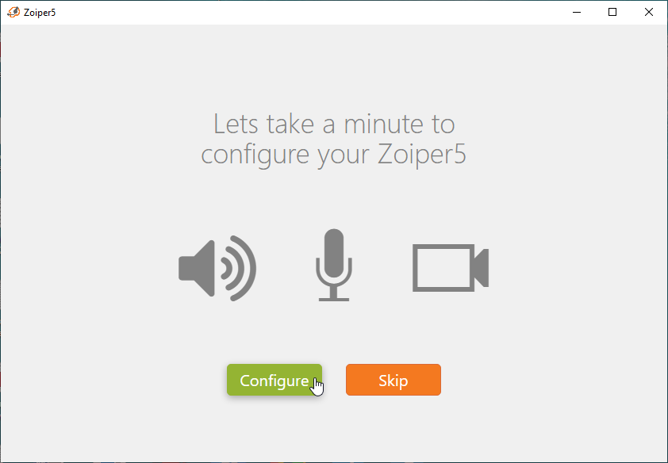
Настройка выполнена.
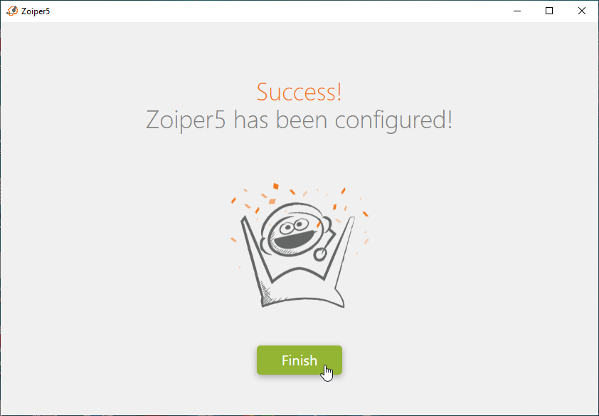

Настройка мобильного приложения СанСим
Установите на смартфон приложение СанСим из Google Play или Apple AppStore. Введите номер SIP-линии в качестве логина, пароль и нажмите кнопку «Войти». На вкладке «Телефон» наберите номер вызываемого абонента и нажмите, для совершения вызова, на иконку зеленой трубки.
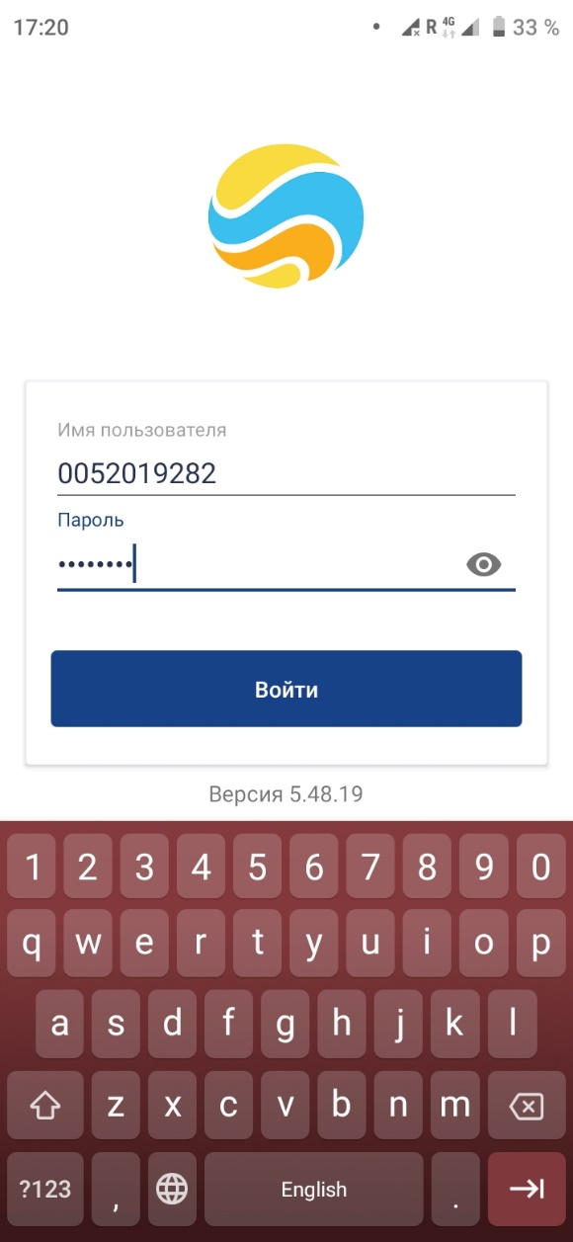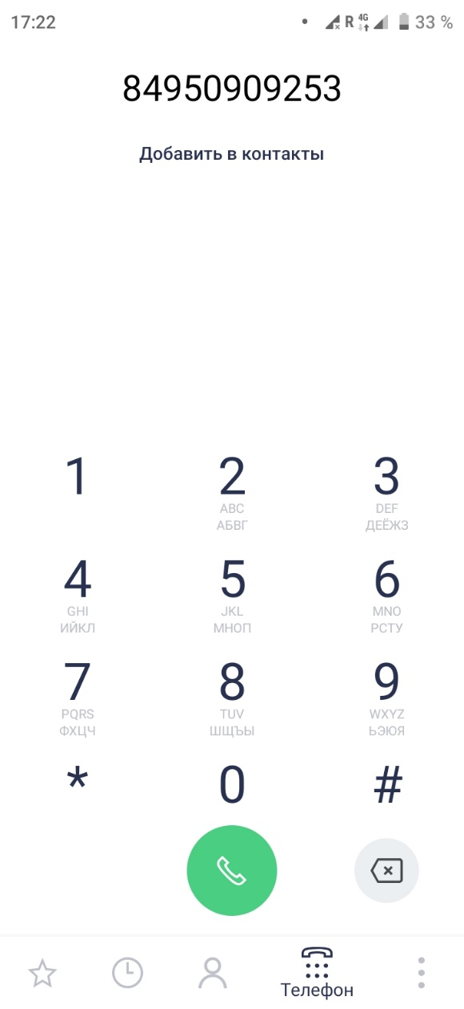
Настройки других видов ПО для работы с SIP доступны для ознакомления на сайте СанСим:
https://www.sunsim.ru/instruction

